โครงงานวิศวกรรมเครื่องกล
ภาควิชาวิศวกรรมเครื่องกล
คณะวิศวกรรมศาสตร์
มหาวิทยาลัยเกษตรศาสตร์

เรื่อง

พาหนะยามน้ำท่วม
KU Amphibian Alligator

โดย

จุฑาธิป | โรจนบัณฑิต | 5310552448
เพ็ญพิชชา | ศุภพิมล | 5310553258
ศุภกฤต | คนึงโชติ | 5310553584

พ.ศ. 2556

พาหนะยามน้ำท่วม
KU Amphibian Alligator

โดย

จุฑาธิป | โรจนบัณฑิต | 5310552448
เพ็ญพิชชา | ศุภพิมล | 5310553258
ศุภกฤต | คนึงโชติ | 5310553584

โครงงานวิศวกรรมเครื่องกล
ภาควิชาวิศวกรรมเครื่องกล
คณะวิศวกรรมศาสตร์
มหาวิทยาลัยเกษตรศาสตร์

ตามหลักสูตร
วิศวกรรมศาสตรบัณฑิต
สาขาวิศวกรรมเครื่องกล

ได้รับการพิจารณาเห็นชอบโดย

อาจารย์ที่ปรึกษาโครงงาน...........................................วันที่........เดือน................พ.ศ...........
(อาจารย์ ดร. เจตวีย์ ภัครัชพันธุ์)

กรรมการ...........................................วันที่........เดือน................พ.ศ............
(ผู้ช่วยศาสตราจารย์ ดร. พงศ์ธร พรหมบุตร)

กรรมการ...........................................วันที่........เดือน................พ.ศ............
(รองศาสตราจารย์ สมาน เจริญกิจพูลผล)

นางสาวจุฑาธิป โรจนบัณฑิต 5310552448 ปีการศึกษา 2556
นางสาวเพ็ญพิชชา ศุภพิมล 5310553258 ปีการศึกษา 2556
นายศุภกฤต คนึงโชติ 5310553584 ปีการศึกษา 2556
พาหนะยามน้ำท่วม
ปริญญาวิศวกรรมศาสตรบัณฑิต (สาขาวิศวกรรมเครื่องกล) ภาควิชาวิศวกรรมเครื่องกล
คณะวิศวกรรมศาสตร์ มหาวิทยาลัยเกษตรศาสตร์

บทคัดย่อ
จากเหตุการณ์อุทกภัยเมื่อปีพุทธศักราช 2554 ประเทศไทยประสบปัญหาน้ำท่วมครั้งใหญ่ ทางคณะผู้ดำเนินงานได้ทำโครงงานที่เกี่ยวข้องกับการพัฒนาและออกแบบเรือกู้ภัยสำหรับการปฏิบัติงานในช่วงที่ประสบอุทกภัย โดยพัฒนาต่อเนื่องมาจากเรือกู้ภัยรุ่นแรก ที่มีลักษณะเป็นเรือท้องแบน หางสั้น ซึ่งไม่สามารถตอบสนองความต้องการของผู้ใช้งานได้เนื่องจากเรือมีขนาดเล็กเกินไปและระบบเลี้ยวยังไม่เสถียร มีปัญหาเรือคว่ำ ดังนั้นคณะผู้ดำเนินงานจึงได้นำแนวคิดนี้มาพัฒนาต่อ รวมทั้งได้รับการสนับสนุนจากทางมหาวิทยาลัยเกษตรศาสตร์ และมูลนิธิอาสาเพื่อนพึ่ง (ภาฯ) ยามยาก ออกแบบให้มีลักษณะเป็นเรือที่มีล้อหน้า 2 ล้อ และล้อหลังอีก 1 ล้อ โดยเลือกใช้เรือท้องวีซึ่งกินน้ำได้ลึกกว่า ทรงตัวได้ดีและบรรทุกสิ่งของได้มาก นำมาติดเครื่องยนต์ขนาด 200 ซีซี ส่งกำลังไปยังล้อหลัง เมื่อขับเคลื่อนบนบก และส่งกำลังไปยังหางยาวเมื่อขับเคลื่อนในน้ำ เมื่อดำเนินการสร้างเสร็จสิ้นแล้ว ได้นำไปทดสอบ พบว่าสามารถบรรทุกผู้โดยสารได้สูงสุดถึง 8 คน (เฉลี่ยน้ำหนักคนละ 70 กิโลกรัม) โดยที่เรือยังสามารถลอยได้ แต่ก็ยังพบว่ายังมีข้อบกพร่องอยู่ เช่น กำลังของเครื่องยนต์ไม่เพียงพอ ความเร็วยังต่ำเกินไป ทางผู้จัดทำจึงมีแผนที่จะพัฒนาให้ดีขึ้นต่อไป

คำสำคัญ เรือ, สะเทิ้นน้ำสะเทิ้นบก, หางยาว

เลขที่เอกสารอ้างอิงภาควิชา E3045-JWP-07-2013

Miss.Chuthathip Rochanabanthit 5310552448 Academic Year 4
Miss.Penpitcha Supapimol 5310553258 Academic Year 4
Mr.Supakrit Kanungchoti 5310553584 Academic Year 4
KU Amphibian Alligator
Bachelor Degree in Engineering Department of Mechanical Engineering
Faculty of Engineering, Kasetsart University

Abstract
Flood events from recently year B.E. 2554 in Thailand, there is a problem of large floods. The operations are expected to work related to the development and design a rescue boat for the operation in the flood. A flat-bottomed boat with a short tail which is not able to meet the needs of the user. Because the boat is too small, and the system is not stable to turn upside down. That is a problem, so the mission of the operations brought this idea to development as well as to receive support from the Kasetsart University and the Princess “PA” Foundation. There is a way to design a boat that have 2 front wheels and a rear wheel. We select a V-shape boat which had water deeper and load luggage more than the KU Amphibian V.1. The engine, 200 cc, is sent to the rear wheels when you using on the ground and when you drive on the water, the power transmit to a long tail. When the vehicle is completed. We take it to the test. It can be carry up to 8 people (average weight 70 kg each) where the boat can float. We found that the engine power is not enough and the speed ​​is too low .We plan to develop further improved.

Keywords Boat, Amphibian, long-tail

Department Reference No E3045-JWS-07-2013

กิตติกรรมประกาศ

วิทยานิพนธ์ฉบับนี้สำเร็จลุล่วงได้ด้วยความกรุณาของอาจารย์ ดร. เจตวีย์ ภัครัชพันธุ์ โดยให้เกียรติรับเป็นอาจารย์ที่ปรึกษาโครงงานและให้แนวคิด ข้อเสนอแนะ ตลอดจนตรวจแก้ไขข้อบกพร่องต่างๆ ด้วยดีตลอดมา ทั้งนี้รวมทั้ง ผศ.ดร. พงศ์ธร พรหมบุตร และ รศ. สมาน เจริญกิจพูลผล กรรมการโครงงานที่ได้กรุณาให้คำปรึกษา ข้อคิดเห็น และข้อเสนอแนะด้วยความเอาใจใส่อย่างดีมาตลอด
ขอขอบพระคุณมูลนิธิเพื่อนพึ่ง (ภาฯ) ยามยาก และมหาวิทยาลัยเกษตรศาสตร์ ที่ได้ให้ทุนสนับสนุนในการจัดทำโครงงานครั้งนี้
ขอขอบพระคุณคุณธนัตถ์ ศรีสุขสันต์ ที่ได้ให้ความช่วยเหลือและข้อเสนอแนะอย่างดีเสมอมา
สุดท้ายนี้ ผู้จัดทำขอขอบคุณเพื่อนๆ ที่คอยให้ความช่วยเหลือ และเป็นกำลังใจ จนโครงงานสำเร็จลุล่วงไปได้ด้วยดี

นางสาวจุฑาธิป โรจนบัณฑิต
นางสาวเพ็ญพิชชา ศุภพิมล
นายศุภกฤต คนึงโชติ
ผู้จัดทำ

สารบัญ

สารบัญ i
สารบัญภาพ v
สารบัญตาราง vi
คำอธิบายสัญลักษณ์และคำย่อ vii
บทที่1 บทนำ (Introduction) 1
1.1. ที่มาและความสำคัญ 1
1.2. วัตถุประสงค์ของโครงงาน 1
1.3. ขอบเขตของโครงงานวิศวกรรมเครื่องกล 1
1.4. ข้อมูลที่เกี่ยวข้อง 2
1.4.1. เรือสะเทิ้นน้ำสะเทิ้นบก KU-Amphibian 2
ตารางที่ 1 คุณลักษณะของเรือสะเทิ้นน้ำสะเทิ้นบก KU Amphibian ตัวต้นแบบ 2
รูปที่ 1 KU Amphibian ตัวต้นแบบ 2
รูปที่ 2 ระบบขับเคลื่อนของ KU Amphibian ตัวต้นแบบ 3
รูปที่ 3 KU Amphibian ตัวต้นแบบ ขณะขับเคลื่อนลงน้ำ 3
รูปที่ 4 KU Amphibian ตัวต้นแบบ ขณะขับเคลื่อนขึ้นบก 4
1.4.2. โครงงาน “มัจฉานุ สะเทินน้ำสะเทินบก” 5
รูปที่ 5 โครงงาน “มัจฉานุ สะเทินน้ำสะเทินบก” 5
รูปที่ 6 โครงงาน “มัจฉานุ สะเทินน้ำสะเทินบก” ขณะขับเคลื่อนบนบกและในน้ำ 5
บทที่ 2 ทฤษฎีและหลักการ (Theory and Principle) 6
2.1. แรงต้านการเคลื่อนที่ 6
รูปที่ 60 แรงขับเคลื่อนเกิดขึ้นที่ผิวสัมผัสระหว่างยางกับถนน ในขณะที่รถยนต์กำลังเคลื่อนที่ 7
ตารางที่ 2 ค่าเฉลี่ยเปรียบเทียบของสัมประสิทธิ์แรงต้านการหมุนของล้อตามประเภทของรถยนต์และถนน 8
2.2. รอยเชื่อม 9
ตารางที่ 3 คุณสมบัติต่ำสุดของโลหะผสมที่รอยเชื่อม 10
รูปที่ 10 คานยื่นรูปหน้าตัดสี่เหลี่ยมผืนผ้าเชื่อมติดด้านบนและด้านล่าง 11
ตารางที่ 4 คุณสมบัติที่ใช้หาฟิลเล็ทเวลภายใต้การดัด 12
2.4. แรงลอยตัว 14
รูปที่ 7 แรงลอยตัว 14
2.5. หลักของอาร์คีมิดีส 14
รูปที่ 8 หลักของอาร์คีมิดีส 15
รูปที่ 9 หลักของอาร์คีมิดีส (ต่อ) 15
บทที่ 3 อุปกรณ์และวิธีการ (Materials and Methods) 16
3.1. อุปกรณ์ 17
รูปที่ 11 เรือพลาสติกท้องวี 17
รูปที่ 12 เครื่องยนต์ 18
รูปที่ 13 จานโซ่เล็กเบอร์ 50 ขนาด 15 ฟัน 18
รูปที่ 14 จานโซ่ใหญ่เบอร์ 50 ขนาด 60 ฟัน 19
รูปที่ 15 โซ่เบอร์ 50 19
รูปที่ 16 เกียร์ PTO (Power take-off) 20
รูปที่ 17 Universal Joint 20
รูปที่ 18 พวงมาลัย 21
รูปที่ 19 Rack and Pinion พวงมาลัยรถยนต์ขนาดเล็ก 21
รูปที่ 20 ลูกหมาก Rack and Pinion พวงมาลัย 22
รูปที่ 21 คอตะเกียบหน้า ภายในใช้ตลับลูกปืน Tapered Roller 22
รูปที่ 22 ล้อพร้อมโช้คอัพจากรถสามล้อและยางขนาด 22 นิ้ว 23
รูปที่ 23 ใบจักรสองแฉก เส้นผ่านศูนย์กลางขนาด 9 นิ้ว 23
รูปที่ 24 ท่อหางยาวทำจากอลูมิเนียม 24
รูปที่ 25 Stud ขนาด M25 24
รูปที่ 26 มอเตอร์ไฟฟ้า 25
รูปที่ 27 โซ่และจานโซ่ 25
รูปที่ 28 ชุดมอเตอร์พับกระจกไฟฟ้า 26
รูปที่ 29 เหล็กกล่องขนาด 2x4 นิ้ว หนา 1.8 มิลลิเมตร และขนาด 4x4 นิ้ว หน้า 1.8 มิลลิเมตร 26
รูปที่ 30 เหล็กท่อกลมขนาด $∅$ 3 นิ้ว หนา 6 มิลลิเมตร และขนาด $∅$ 2 นิ้ว หนา 3 มิลลิเมตร 27
รูปที่ 31 เหล็กแผ่นหนา 4.76, 6, 6.35, 8 และ 10 มิลลิเมตร 27
รูปที่ 32 หม้อน้ำ 28
รูปที่ 33 พัดลมระบายอากาศ 28
รูปที่ 34 ถังน้ำมัน 29
รูปที่ 35 หม้อกรองไอเสีย 29
รูปที่ 36 คลัตช์ แป้นเบรก คันเร่ง 30
รูปที่ 37 แบตเตอรี่ 24 โวลต์ 30
3.2. วิธีการออกแบบ 31
รูปที่ 38 โครงสร้างรับน้ำหนัก 31
รูปที่ 39 ระบบบังคับเลี้ยว 31
รูปที่ 40 ระบบส่งกำลัง 32
รูปที่ 41 ระบบส่งกำลัง (ต่อ) 32
รูปที่ 42 ระบบขับเคลื่อนบนบก 33
รูปที่ 43 ระบบขับเคลื่อนในน้ำ 33
รูปที่ 44 ระบบพับล้อ 34
รูปที่ 45 การพับล้อลงและขึ้น 34
รูปที่ 46 หางยาวพับลงเมื่อเคลื่อนที่ในน้ำ 35
รูปที่ 47 หางยาวพับขึ้นเมื่อเคลื่อนที่บนบก 35
3.3. ดำเนินการสร้าง 36
รูปที่ 48 แบบจำลองชิ้นงาน 36
รูปที่ 49 จัดวางภาพ Drawing ก่อนส่งไปยังโรงงาน 36
รูปที่ 50 ใช้แผ่นอลูมิเนียมทาบเพื่อวัดขนาดของเรือ แล้วนำไปออกแบบในโปรแกรม SolidWorks 37
รูปที่ 51 ตัดเหล็กเพื่อนำมาเชื่อมโครงสร้าง 37
รูปที่ 52 นำเหล็กไปทาบกับตัวเรือ แล้วยึดด้วย C-Clamp 38
รูปที่ 53 เจาะเรือเพื่อวางเพลาล้อหน้า 38
รูปที่ 54 ภาพขณะเชื่อม 39
รูปที่ 55 ภาพขณะประกอบชุดล้อ 39
รูปที่ 56 ติดตั้งชุดพับล้อ 40
รูปที่ 57 ติดตั้งเครื่องยนต์ 40
รูปที่ 58 เจาะท้ายเรือ 41
รูปที่ 59 ติดชุดล้อและหางยาวเสร็จสมบูรณ์ 41
รูปที่ 60 ติดอุปกรณ์อื่นๆ และเดินสายไฟ 42
บทที่ 4 ผล (Results) 43
4.1. การคำนวณ 43
4.1.1. การคำนวณเพื่อเลือกเครื่องยนต์ 43
4.1.2. การคำนวณความแข็งแรงของรอยเชื่อม 45
รูปที่ 61 ความเค้นของรอยเชื่อมภายใต้การดัด 45
4.2. แรงลอยตัว 48
รูปที่ 62 ภาพประกอบการคำนวณ 48
รูปที่ 63 ภาพประกอบการคำนวณ (ต่อ) 48
4.3. การทดสอบการขับเคลื่อน 49
ตารางที่ 4 บันทึกผลการทดสอบการขับเคลื่อน 49
รูปที่ 64 การทดสอบบนบก 50
รูปที่ 65 การทดสอบในน้ำ 50
บทที่ 5 วิจารณ์ (Discussion) 51
บทที่ 6 สรุป (Conclusion) 52
รูปที่ 66 แสดงผลงานที่งานเพื่อนพึ่ง (ภาฯ) ณ วังสวนกุหลาบ 53
บรรณานุกรม 54
ประวัตินิสิต 55

สารบัญภาพ

สารบัญตาราง

คำอธิบายสัญลักษณ์และคำย่อ

kpsi ย่อมาจาก Kilopounds Square Inch
cc ย่อมาจาก Cubic Centimeter
PTO ย่อมาจาก Power Take Off
Speed หมายถึง อัตราเร็ว
Fiberglass หมายถึง เส้นใยแก้ว
$ρ$ หมายถึง ความหนาแน่น
Fillet Weld หมายถึง การเชื่อมฉาก
Butt Weld หมายถึง การเชื่อมร่อง
$τ$ หมายถึง ความเค้นเฉือน
$I$ หมายถึง โมเมนต์ความเฉื่อย
Universal Joint หมายถึง ข้อต่ออ่อน หรือ ยอย
Rack and Pinion หมายถึง ระบบบังคับเลี้ยวชนิดหนึ่ง
Tapered Roller หมายถึง ตลับลูกปืนเม็ดเรียว
Stud หมายถึง สลักเกลียวที่ไม่มีหัว มีเกลียวอยู่ที่ปลายทั้งสอง
ด้าน
SolidWorks หมายถึง โปรแกรมที่ใช้ในการออกแบบ
Laser Cut หมายถึง การตัดชิ้นงานโดยใช้ลำแสงความเข้มสูง
Drawing หมายถึง แบบจำลองทางวิศวกรรม 2 มิติ
C-Clamp หมายถึง อุปกรณ์จับยึดชิ้นงานรูปตัว C
Drive Shaft หมายถึง เพลาขับ

บทที่1 บทนำ (Introduction)

ที่มาและความสำคัญ
อุทกภัยในประเทศไทยเมื่อพุทธศักราช 2554 หรือที่นิยมเรียกกันว่า “มหาอุทกภัย” ถือเป็นอุทกภัยรุนแรงที่ส่งผลกระทบต่อบริเวณลุ่มแม่น้ำเจ้าพระยาและลุ่มแม่น้ำโขง อุทกภัยครั้งนี้ถูกกล่าวขานว่าเป็นอุทกภัยครั้งร้ายแรงที่สุดทั้งในแง่ของปริมาณน้ำและจำนวนผู้ได้รับผลกระทบ สร้างความเดือดร้อนในหลายด้าน เช่น ด้านเกษตรกรรม สูญเสียพื้นที่ในการทำการเพาะปลูกข้าวซึ่งเป็นสินค้าส่งออกหลัก ทำให้ชาวนาสูญเสียการลงทุนในพืชผลการเกษตรและต้องรอน้ำลดลงก่อนการเพาะปลูกใหม่ ด้านอุตสาหกรรม นิคมอุตสาหกรรมได้รับผลกระทบจากอุทกภัย เครื่องจักรเสียหายจนต้องหยุดการผลิตทำให้สูญเสียรายได้ ด้านสาธารณสุข ปัญหายาขาดแคลนและปัญหาโรคที่มากับน้ำรวมถึงสุขภาพจิตของประชาชนแย่ลงในช่วงอุทกภัย และด้านการขนส่งคมนาคม ถนนหลายเส้นทางต้องปิดการจราจรเพราะน้ำท่วมจนรถไม่สามารถสัญจรได้
ปัญหาการขนส่งคมนาคมมีความสำคัญมากเป็นอันดับต้นๆ การสื่อสารและสาธารณูปโภค ถนนหนทางทั้งทางรถยนต์ รถไฟ และสะพานต่างๆ ถูกกระแสน้ำพัดพังทลายและมีน้ำท่วมขังเป็นระยะ ทำให้เส้นทางการเดินทางถูกตัดขาดแม้แต่การเดินทางทางอากาศก็ได้รับผลกระทบเช่นกัน จะเห็นได้ว่าพื้นที่บางส่วนถูกน้ำขังบางส่วนเป็นพื้นที่แห้ง ต้องมีการเดินทางหลีกเลี่ยงเส้นทางที่มีน้ำท่วมขังทำให้เสียเวลาไปมาก ดังนั้นหากมียานพาหนะที่สามารถเดินทางได้ทั้งบนบกและในน้ำก็จะเป็นการประหยัดเวลาได้มากทีเดียว
จากการวิเคราะห์ผลกระทบที่เกิดขึ้น กลุ่มของข้าพเจ้าจึงเลือกที่จะแก้ปัญหาทางด้านการขนส่งคมนาคม โดยมีแนวคิดในการออกแบบและสร้างยานพาหนะที่สามารถใช้เดินทางได้ทั้งบนบกและในน้ำ มีการติดตั้งเครื่องยนต์เพื่อเป็นการทุ่นแรง โดยมุ่งเน้นการแก้ไขปัญหาในการเดินทางระยะไกล เพื่อลดปัญหาในการช่วยเหลือผู้ประสบภัยน้ำท่วมโดยเฉพาะพื้นที่ที่เข้าถึงยาก

วัตถุประสงค์ของโครงงาน
    - เพื่อสร้างยานพาหนะที่สามารถขับขี่ได้ทั้งบนบกและในน้ำ กรณีถนนถูกตัดขาดเป็นบางช่วงเนื่องจากปัญหาอุทกภัย
    - เพื่อสร้างยานพาหนะที่ใช้ในการเดินทางระยะไกล
    - เพื่อสร้างยานพาหนะที่สามารถช่วยในการอพยพผู้ประสบภัย และขนย้ายสิ่งของ

ขอบเขตของโครงงานวิศวกรรมเครื่องกล
    - ยานพาหนะสามารถรองรับได้สูงสุด 8 ที่นั่งและพื้นที่เก็บสัมภาระ น้ำหนักบรรทุกสูงสุด 450 กิโลกรัม
    - ยานพาหนะสามารถเดินทางได้ในระยะไกลหรือจนกว่าเชื้อเพลิงจะหมด ทั้งบนบกและในน้ำ เช่น เดินทางข้ามจังหวัด กรุงเทพมหานคร – สระบุรี

ข้อมูลที่เกี่ยวข้อง

เรือสะเทิ้นน้ำสะเทิ้นบก KU-Amphibian
เมื่อปี พ.ศ. 2554 พื้นที่บริเวณมหาวิทยาลัยเกษตรศาสตร์ ประสบปัญหาอุทกภัยระดับ 30-120 เซนติเมตร ทางกลุ่มอาสาสมัครช่วยเหลือมหาวิทยาลัยของเราประสบปัญหาในการปฏิบัติภารกิจและเดินทางฝ่าน้ำท่วม ผู้ประดิษฐ์ จึงได้สร้างชุดขับเคลื่อนเรือแบบหางสั้น ซึ่งมีจุดเด่นกว่าชุดหางยาวทั่วๆไปตรงที่ขับง่าย และหางที่สั้นจึงปลอดภัยต่อคนเดินถนน เมื่อน้ำเริ่มลดระดับลงเรือทุกลำประสบปัญหาไม่สามารถเดินทางผ่านบริเวณน้ำตื้นหรือน้ำแห้งได้ ถ้าใช้รถยนต์ก็ไม่สามารถลุยน้ำลึกกว่า 30 เซนติเมตรได้
ผู้ประดิษฐ์จึงได้ดัดแปลงชุดเรือหางสั้นให้สามารถขับเคลื่อนล้อได้และทำการติดล้อคู่หน้าเข้าไปซึ่งก็ยังคงคุณสมบัติของเรือดังเดิมจนกลายเป็นเรือสะเทินบก-รถสะเทินน้ำ

คุณลักษณะของเรือสะเทิ้นน้ำสะเทิ้นบก KU Amphibian ตัวต้นแบบ

ตารางที่ 1 คุณลักษณะของเรือสะเทิ้นน้ำสะเทิ้นบก KU Amphibian ตัวต้นแบบ

ความเร็วสูงสุด | บนบก 22 กิโลเมตรต่อชั่วโมง  ในน้ำ 7 กิโลเมตรต่อชั่วโมง
น้ำหนักตัวเปล่า | 120 กิโลกรัม
น้ำหนักบรรทุกสูงสุด | บนบก 350 กิโลกรัม (นั่งได้สูงสุด 5 คนบนบก)  ในน้ำ 240 กิโลกรัม (นั่งได้สูงสุด 3 คนในน้ำ)
เครื่องยนต์ | เบนซินอเนกประสงค์ 4 จังหวะ 5.5 แรงม้า
อัตราสิ้นเปลืองน้ำมัน | บนบก 20 กิโลเมตรต่อลิตร  ในน้ำ 9 กิโลเมตรต่อลิตร
ระบบส่งกำลัง | เกียร์ 1 Speed, เฟืองดอกจอก, คลัตช์ระบบตึงสายพานและโซ่

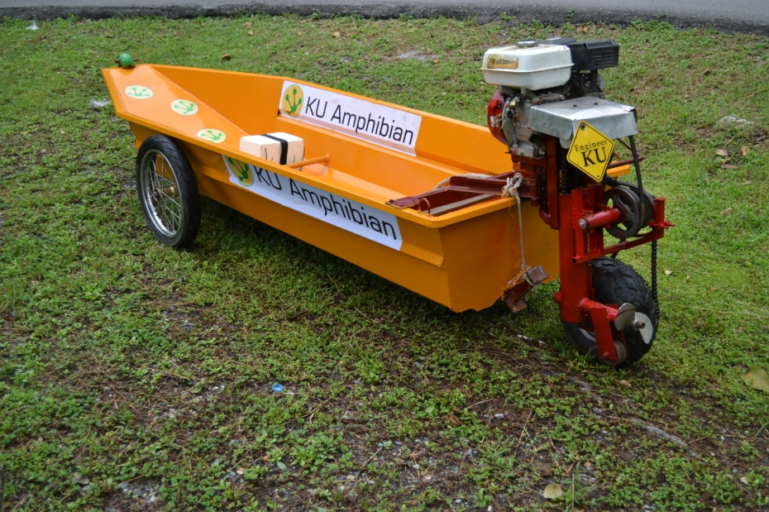

รูปที่ 1 KU Amphibian ตัวต้นแบบ

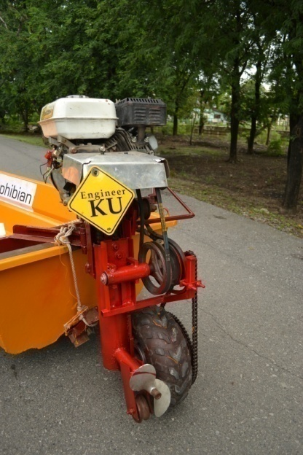

รูปที่ 2 ระบบขับเคลื่อนของ KU Amphibian ตัวต้นแบบ

รูปที่ 3 KU Amphibian ตัวต้นแบบ ขณะขับเคลื่อนลงน้ำ

รูปที่ 4 KU Amphibian ตัวต้นแบบ ขณะขับเคลื่อนขึ้นบก

จุดเด่นของเรือสะเทิ้นน้ำสะเทิ้นบก KU-Amphibian
- เป็นเพื่อนที่ดีที่สุดในยามน้ำท่วม ไม่ว่าน้ำท่วมจะตื้นหรือลึกแค่ไหนก็ไปได้ทุกที่ได้อย่างสะดวกรวดเร็วโดยไม่มีข้อจำกัด
- วิ่งลงน้ำหรือขึ้นบกได้ทันทีโดยใช้วิธีการบังคับควบคุมแบบเดียวกัน เหมาะสมที่สุดสำหรับภารกิจ ช่วยเหลือน้ำท่วม
- ระบบหางสั้นช่วยให้ขับง่ายและปลอดภัยกว่าเรือหางยาว
- ในสภาวะปกติสามารถใช้เป็นรถซาเล้งขนของวิ่งในหมู่บ้าน ถนน ในสวนหรือซอยต่างๆได้
- รัศมีวงเลี้ยวแคบ-หักเลี้ยวได้คล่องแคล่วทั้งบนบกและในน้ำ วิ่งในที่รถยนต์และเรือใหญ่เข้าถึงไม่ได้
- อะไหล่ราคาถูก หาง่ายและช่างทั่วไปซ่อมได้เพราะใช้อะไหล่จักรยานยนต์และเครื่องจักรการเกษตร
- ต้นทุนต่ำราคาใกล้เคียงกับรถซาเล้งติดเครื่องมอเตอร์ไซค์ แต่ได้ทั้งรถสามล้อและเรือยนต์ไปใช้ และอาจเปรียบเทียบได้ว่าราคาถูกกว่าค่าซ่อมรถยนต์ที่ขับลุยน้ำท่วมจนพัง

ปัญหาทางเทคนิคที่พบในเรือ KU-Amphibian ลำเดิมกับแนวทางการสร้างเรือรุ่นกู้ภัย
เรือ KU Amphibian ลำต้นแบบในปัจจุบันได้ผ่านการใช้งานมาเกือบจะครบปี ทั้งในสถานการณ์อุทกภัยปี 2554 หลังจากอุทกภัยก็ได้ใช้งานเป็นรถขนส่งและเป็นเรือทั่วไป มีการจัดแสดงในบูทวิชาการงานเกษตรแห่งชาติ 2555 และได้รับรางวัลดีเด่นต้นแบบนวัตกรรมเพื่อสังคมในการประกวดโครงการ Brand Gen ครั้งที่ 5 และล่าสุดได้มอบให้ทางมูลนิธิอาสาเพื่อนพึ่ง (ภาฯ) ยามยาก เพื่อนำไปทดสอบการใช้งานในสถานการณ์อุทกภัยที่จังหวัดปราจีนบุรี
เนื่องจากเรือ KU Amphibian ลำนี้เป็นงานสร้างอย่างฉุกเฉินเพื่อรับมือกับสถานการณ์อุทกภัย จึงเกิดความไม่สมบูรณ์แบบในหลายจุด แต่ก็ได้เป็นการพิสูจน์ถึงแนวความคิดและคุณประโยชน์ของเรือสะเทิ้นน้ำสะเทิ้นบกในรูปแบบที่เรียบง่ายและมีประสิทธิภาพ

โครงงาน “มัจฉานุ สะเทินน้ำสะเทินบก”

รูปที่ 5 โครงงาน “มัจฉานุ สะเทินน้ำสะเทินบก”

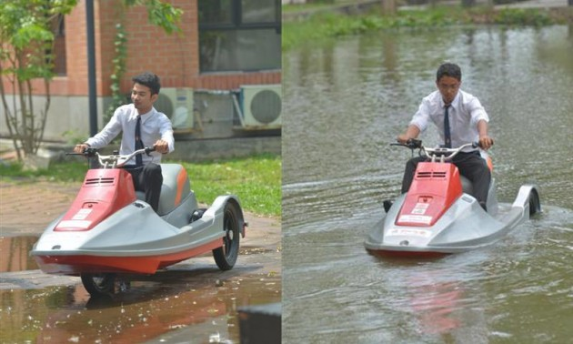

รูปที่ 6 โครงงาน “มัจฉานุ สะเทินน้ำสะเทินบก” ขณะขับเคลื่อนบนบกและในน้ำ

โครงงาน “มัจฉานุ สะเทินน้ำสะเทินบก” เป็นผลงานของทีมนักศึกษาคณะวิศวกรรมศาสตร์ สาขาวิศวกรรมไฟฟ้า จากสถาบันเทคโนโลยีพระจอมเกล้าเจ้าคุณทหารลาดกระบัง โดยกลุ่มนักศึกษาได้ดัดแปลงเจ็ทสกีด้วยการปรับท้องเรือให้แบน หล่อ Fiberglass และติดตั้งล้อรถทั้งด้านหน้าและด้านหลัง เมื่ออยู่บนบกจะใช้ระบบขับเคลื่อนด้วยล้อ แต่เมื่ออยู่ในน้ำจะใช้ระบบขับเคลื่อนด้วยท่อพ่นน้ำ โดยใช้พลังงานไฟฟ้าเป็นแหล่งกำเนิดพลังงาน การใช้งานแต่ละครั้งจะชาร์ตไฟ 3-4 ชั่วโมง สามารถวิ่งบนบกได้ 25 กิโลเมตร และวิ่งในน้ำได้ 8 กิโลเมตร ข้อดีของการใช้พลังงานสะอาดของยานมัจฉานุคือ ไม่ก่อให้เกิดมลภาวะทางเสียง และไม่สร้างคลื่นน้ำขนาดใหญ่ จึงเป็นพาหนะที่เหมาะสมในการช่วยเหลือผู้ประสบภัยน้ำท่วมโดยเฉพาะพื้นที่ที่เข้าถึงยาก

บทที่ 2 ทฤษฎีและหลักการ (Theory and Principle)

แรงต้านการเคลื่อนที่
รถยนต์เคลื่อนที่ได้ต้องอาศัยกำลังจากเครื่องยนต์ซึ่งส่งผ่านระบบถ่ายทอดกำลังมาที่ล้อขับเคลื่อน และอาศัยความเสียดทานระหว่างยางและผิวถนน ทำให้เกิดแรงขับเคลื่อนในขณะถ่ายทอดกำลัง รถยนต์จึงเคลื่อนที่ได้
ในขณะที่รถยนต์กำลังเคลื่อนที่อยู่นั้นจะมีแรงต้านการเคลื่อนที่และมีทิศทางสวนกับแรงขับเคลื่อน เช่น ถ้ารถยนต์เคลื่อนที่ด้วยอัตราเร็วคงที่ 60 km/h อาศัยกฎข้อที่หนึ่งของนิวตันจะได้ว่า
แรงขับเคลื่อน = แรงต้านทั้งหมด
แต่ถ้าแรงขับเคลื่อนมากกว่าแรงต้านทั้งหมดในขณะนั้น รถยนต์จะมีอัตราเร่งซึ่งทำให้อัตราเร็วเพิ่มขึ้น เช่น เมื่อเหยียบคันเร่งเพิ่มน้ำมันเชื้อเพลิงให้แก่เครื่องยนต์จะทำให้แรงขับเคลื่อนที่ล้อมากขึ้นและมากกว่าแรงต้านทั้งหมดในขณะนั้นจึงทำให้อัตราเร็วของรถยนต์เพิ่มขึ้น ในขณะที่อัตราเร็วของรถยนต์เพิ่มขึ้นนั้นแรงต้านทั้งหมดก็จะเพิ่มตามไปด้วย จนในที่สุดแรงขับเคลื่อนจะเท่ากับแรงต้านทั้งหมดอีกครั้งหนึ่ง รถยนต์ก็จะวิ่งด้วยอัตราเร็วคงที่อีกครั้งหนึ่งเช่นเดิม มีอัตราเร็ว 60 km/h แล้ว เพิ่มเป็น 80 km/h
แต่ถ้าแรงขับเคลื่อนน้อยกว่าแรงต้านทั้งหมดในขณะนั้น รถยนต์จะมีอัตราหน่วงซึ่งทำให้อัตราเร็วลดลง ในขณะที่อัตราเร็วลดลงนั้นแรงต้านทั้งหมดก็จะลดลงด้วย จนในที่สุดแรงขับเคลื่อนจะเท่ากับแรงต้านทั้งหมด รถยนต์จะวิ่งด้วยอัตราเร็วคงที่ต่อไป เช่นเดิมมีอัตราเร็ว 90 km/h เมื่อผ่อนคันเร่งเพื่อลดปริมาณน้ำมันเชื้อเพลิงที่เข้าเครื่องยนต์ แรงขับเคลื่อนจะลดลง รถยนต์จะวิ่งด้วยอัตราหน่วงจนมีอัตราเร็ว 50 km/h และคงที่ต่อไปด้วยอัตราเร็วดังกล่าว
รูปที่ xx แสดงความสัมพันธ์ระหว่างแรงขับเคลื่อนกับแรงต้านทั้งหมดในขณะที่รถยนต์กำลังเคลื่อนที่
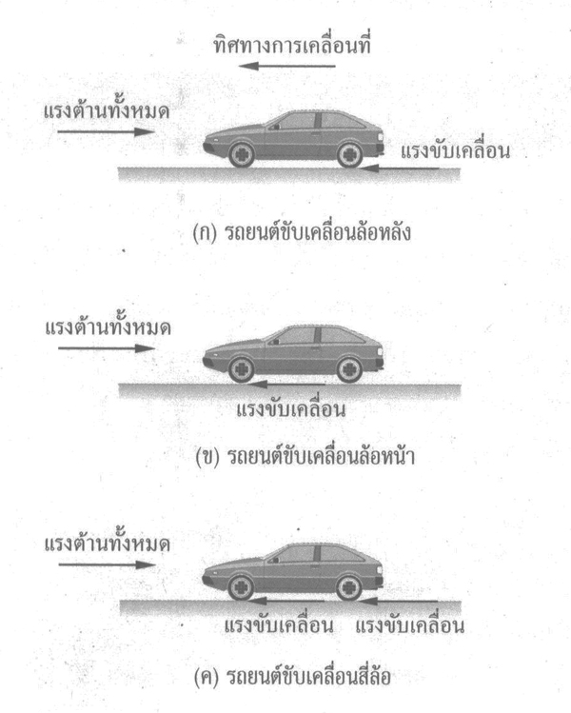

รูปที่ 60 แรงขับเคลื่อนเกิดขึ้นที่ผิวสัมผัสระหว่างยางกับถนน ในขณะที่รถยนต์กำลังเคลื่อนที่

แต่เดิมนั้นรถยนต์ส่วนมากขับเคลื่อนล้อหลังซึ่งมีข้อดีหลายประการ เช่น สามารถลดแรงกระตุกได้ดีเพราะมีเพลากลางและเพลาขับยาว ไต่ขึ้นทางชันได้มากกว่าเพราะน้ำหนักรถยนต์จะกดที่ล้อหลังมากขึ้นในขณะไต่ขึ้นทางชันทำให้การลื่นไถลของล้อหลังเกิดขึ้นได้ยาก ฯลฯ ส่วนรถยนต์ขับเคลื่อนล้อหน้าก็มีข้อดีหลายอย่าง เช่น พื้นรถยนต์ต่ำลงและราบเรียบ ทำให้มีเนื้อที่ภายในรถยนต์กว้างมากขึ้น การทรงตัวอาจดีขึ้นเพราะล้อหน้าเป็นล้อนำทาง ฯลฯ
ในกรณีของรถยนต์ที่ขับเคลื่อนล้อหลัง แรงขับเคลื่อนจะเกิดขึ้นที่ล้อหลังตรงบริเวณผิวสัมผัสระหว่างยางกับถนน ถ้ารถยนต์ขับเคลื่อนล้อหน้า แรงขับเคลื่อนจะเกิดขึ้นที่ล้อหน้า และถ้ารถยนต์ขับเคลื่อนสี่ล้อ แรงขับเคลื่อนจะเกิดขึ้นทั้งล้อหน้าและล้อหลัง
กำลังจากเครื่องยนต์ที่ส่งไปยังล้อขับเคลื่อนจะใช้ประโยชน์ได้ไม่เต็มที่เพราะมีบางส่วนสูญเสียไปในระบบถ่ายทอดกำลัง เรียกว่าการสูญเสียในการถ่ายทอด (Transmission Loss) กำลังส่วนที่เหลือที่ล้อขับเคลื่อนจะใช้ไปเพื่อเอาชนะแรงต้านต่างๆ เพื่อให้รถยนต์เคลื่อนที่ได้ แรงต้านการเคลื่อนที่เหล่านั้นได้แก่
- แรงต้านการหมุนของล้อ (Rolling Resistance)
- แรงต้านอากาศ (Air Resistance)
- แรงต้านทางชัน (Gradient Resistance)
นอกจากนี้ ในขณะเร่งเครื่องยนต์ กำลังบางส่วนต้องสูญเสียไปเพื่อเอาชนะความเฉื่อยของรถยนต์ เรียกว่า แรงต้านความเฉื่อย (Inertia Resistance)

แรงต้านการหมุนของล้อ (Rolling Resistance)

$$R_{r} = K_{r}W$$

เมื่อ $R_{r}= แรงต้านการหมุนล้อ หน่วยเป็น N$
$$K_{r}= สัมประสิทธิ์แรงต้านการหมุนของล้อ$$
$$W= น้ำหนักของรถยนต์ หน่วยเป็น N$$

ตารางที่ 2 ค่าเฉลี่ยเปรียบเทียบของสัมประสิทธิ์แรงต้านการหมุนของล้อตามประเภทของรถยนต์และถนน

ประเภทของรถยนต์ | $$K_{r}$$
 | ถนนคอนกรีต | ถนนดินอัดแน่นปานกลาง | ถนนทราย
รถเก๋ง | 0.015 | 0.08 | 0.30
ระบรรทุก | 0.012 | 0.06 | 0.25
รถแทรกเตอร์ | 0.020 | 0.04 | 0.20

แรงต้านอากาศ (Air Resistance)

$$R_{a} = \frac{1}{2}ρV^{2}AC_{d}$$

เมื่อ $R_{a}= แรงฉุดหรือแรงต้านอากาศ หน่วยเป็น N$
$$ρ= ความหนาแน่นของอากาศ หน่วยเป็น kg/m^{3}$$
$$V= ความเร็วของอากาศ หน่วยเป็น m/s$$
$$A= พื้นที่หน้าตัดของรถยนต์ หน่วยเป็น m^{2}$$
$$C_{d}= สัมประสิทธิ์แรงฉุดของอากาศ (Coefficient of Drag)$$

แรงต้านทางชัน (Gradient Resistance)

$R_{g} = \frac{WG}{100}$

เมื่อ $R_{g}= แรงต้านทางชัน หน่วยเป็น N$
$W= น้ำหนักของรถยนต์ หน่วยเป็น N$
$G= ความชัน มีหน่วยเป็นเปอร์เซ็นต์ (\%)$

แรงต้านทั้งหมด (Total Resistance)

$R_{t} = R_{r}+ R_{a}+ R_{g}$

เมื่อ $R_{t}= แรงต้านทั้งหมด หน่วยเป็น N$
$R_{r}= แรงต้านการหมุนของล้อ หน่วยเป็น N$
$R_{a}= แรงต้านอากาศ หน่วยเป็น N$
$R_{g}= แรงต้านทางชัน หน่วยเป็น N$

กำลังขับเคลื่อนของเครื่องยนต์
จากกฎข้อที่ 1 ของนิวตัน เราสามารถสรุปได้ว่าในขณะที่รถยนต์กำลังเคลื่อนที่ด้วยอัตราเร็วคงที่นั้นแรงขับเคลื่อนจะมีค่าเท่ากับแรงต้านทั้งหมดในขณะนั้น
ดังนั้น แรงขับเคลื่อน $F = แรงต้านทั้งหมด R_{t}$
เราสามารถหากำลังขับเคลื่อนที่ล้อรถยนต์ได้โดยใช้แรงขับเคลื่อนคูณกับอัตราเร็วของรถยนต์ในขณะนั้น ดังนั้นจะได้

$$P_{w}=FV$$

เมื่อ $P_{w}=กำลังขับเคลื่อนที่ล้อ มีหน่วยเป็น W$
$F=แรงขับเคลื่อน มีหน่วยเป็น N$
$V=อัตราเร็วของรถยนต์ มีหน่วยเป็น m/s$

รอยเชื่อม
ชิ้นส่วนที่ประกอบเชื่อมเข้าด้วยกัน โดยปกติมักจะทำจากเหล็กกล้าคาร์บอน สำหรับความต้านแรงของแนวเชื่อมขึ้นกับองค์ประกอบหลายอย่างที่ต้องควบคุมให้ถูกต้องเพื่อจะได้รอยเชื่อมที่มีคุณภาพสูง ความร้อนจากการเชื่อมอาจทำให้โครงสร้างโลหะของชิ้นงานเปลี่ยนไปที่บริเวณรอบๆ แนวเชื่อม อีกทั้งความเค้นตกค้างและการงอของชิ้นงานที่เกิดจากความร้อนจะทำให้เกิดการยืดและหดต่างกันไปตรงบริเวณแนวเชื่อม ผลที่มาจากแรงจับยึดงานเวลาเชื่อม และความต้านแรงครากเปลี่ยนไปตามอุณหภูมิ ปัญหาใหญ่ของการเชื่อมชิ้นงานที่มีความหนาไม่เท่ากันและแผ่นงานไม่เรียบก็คือ ความเค้นตกค้างและชิ้นงานงอ ดังนั้นการเชื่อมที่ดีต้องสามารถควบคุมและแก้ปัญหาเหล่านั้นได้ สำหรับการเชื่อมโครงสร้างในงานก่อสร้างอาคาร สะพาน และภาชนะความดัน ควรทำการเชื่อมตามมาตรฐานโค้ดของงานประเภทนั้นๆ เพื่อให้เกิดความมั่นใจในผลงานที่เชื่อม ควรทำการทดสอบรอยเชื่อมที่ได้ทุกครั้ง ในการเชื่อมแบบใช้ลวดเชื่อมควรได้รอยเชื่อมหลอมเป็นโลหะเนื้อเดียวกันระหว่างลวดเชื่อมกับชิ้นงาน แน่นอนว่าลวดเชื่อมควรมีคุณสมบัติทางกลเหมือนชิ้นงานซึ่งจะทำให้แนวเชื่อมและชิ้นงานมีความต้านแรงค่าเดียวกัน สำหรับพวกธูปเชื่อมความต้านแรงของมันได้ถูกกำหนดโดยมาตรฐานของ American Welding Society (AWS) และ American Society for Testing Materials (ASTM) เช่นธูปเชื่อมอนุกรมมิติ E 60 และ E 70 จะบ่งเป็น E 60XX และ E 70XX โดยที่ตัวเลข 60 และ 70 หมายถึงค่าความต้านแรงดึงสูงสุดโดยประมาณ ส่วนความต้านแรงดึงครากของอนุกรม E 60 และ E 70 จะมีค่าต่ำกว่าความต้านแรงดึงสูงสุดประมาณ 12 kpsi
สำหรับรอบเชื่อมชิ้นส่วนเครื่องจักรกลทั่วๆไปจะเป็นแบบฟิลเล็ทเวล (Fillet Weld) และ บัทเวล (Butt Weld) แบบบัทเวลเป็นที่นิยมใช้มากในพวกถังความดัน เนื่องจากการเชื่อมต้องใช้ความร้อน อาจทำให้คุณสมบัติทางโลหะวิทยาบริเวณรอยเชื่อมเปลี่ยนไป อีกทั้งอาจเกิดความเค้นตกค้าง โดยปกติความเค้นตกค้างเหล่านี้ไม่เป็นอันตรายต่อชิ้นงานมากนัก บางครั้งให้ผ่านกรรมวิธีทางความร้อนเพียงเล็กน้อยก็จะช่วยคลายความเค้นตกค้างได้

ตารางที่ 3 คุณสมบัติต่ำสุดของโลหะผสมที่รอยเชื่อม

AWS Electrode Number | Tensile Strength (MPa) | Yield Strength (MPa) | Percent Elongation
E60xx | 427 | 345 | 17-25
E70xx | 482 | 393 | 22
E80xx | 551 | 462 | 19
E90xx | 620 | 531 | 14-17
E100xx | 689 | 600 | 13-16
E120xx | 827 | 737 | 14

รอยเชื่อมภายใต้การดัด
รูปที่ 10(a) แสดงคานยื่นเชื่อมติดกับผนัง โดยเชื่อมแบบฟิลเล็ทเวลที่ด้านบนและล่าง ถ้าเขียนแผนภาพวัตถุอิสระที่จุดยึดจะมีแรงปฏิกิริยาภายใน V และโมเมนต์ดัด M สำหรับแรงเฉือน V ทำให้เกิดความเค้นเฉือนตรงในรอยเชื่อมเท่ากับ

$τ^{'} = \frac{V}{A}$ ………………………… (3)

โดย A คือพื้นที่คอทั้งหมดของรอยเชื่อม

ส่วนโมเมนต์ดัด M ทำให้เกิดความเค้นดัดปกติในรอยเชื่อม โดยสมมุติว่าความเค้นนี้จะตั้งฉากกับพื้นที่คอ โดยคิดแนวเชื่อมทั้งสองของรูปที่ 10(b) เหมือนเส้นตรงจะหาหนึ่งหน่วยโมเมนต์เฉื่อยได้

$I_{u} = \frac{bd^{2}}{2}$ ………………………… (4)

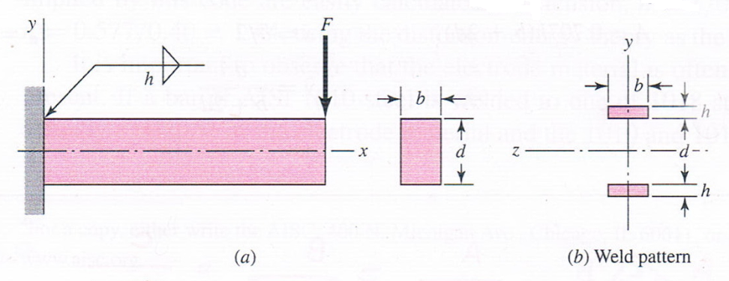

รูปที่ 10 คานยื่นรูปหน้าตัดสี่เหลี่ยมผืนผ้าเชื่อมติดด้านบนและด้านล่าง

ดังนั้นโมเมนต์เฉื่อยของรอยเชื่อมคือ

$I = 0.707hI_{u} = 0.707h\frac{bd^{2}}{2}$ ………………………… (5)

และความเค้นดัดปกติคือ

$σ = \frac{Mc}{I} = \frac{M(d/2)}{0.707h\frac{bd^{2}}{2}} = \frac{ 1.414M}{bdh}$ ………………………… (6)

d ในสมการ (6) เป็นระยะระหว่างแนวเชื่อมทั้งสอง ถ้าใช้ระยะ (d+h) หาโมเมนต์เฉื่อย ก็จะได้ค่าโมเมนต์เฉื่อยมากขึ้น ซึ่งทำให้ค่าความเค้นดัดของสมการ (6) น้อยลง ดังนั้นใช้ d เป็นระยะระหว่างแนวเชื่อมจึงปลอดภัยกว่า
เมื่อหาความเค้น $σ$ และ $τ$ ได้แล้ว ต่อไปก็หาความเค้นผสมได้โดยใช้วงกลมโมห์ เพื่อหาความเค้นหลักและความเค้นเฉือนสูงสุด แล้วใช้ทฤษฎีความเสียหายที่เหมาะสมหาค่าความปลอดภัยต่อไป แต่ว่าการวิเคราะห์หาความเค้นในรอยเชื่อมมีหลายอย่างที่ไม่แน่ใจ ด้วยเหตุนี้ควรใช้ทฤษฎีที่ปลอดภัยมากกว่า คือทฤษฎีความเค้นเฉือนสูงสุด

ตารางที่ 4 คุณสมบัติที่ใช้หาฟิลเล็ทเวลภายใต้การดัด

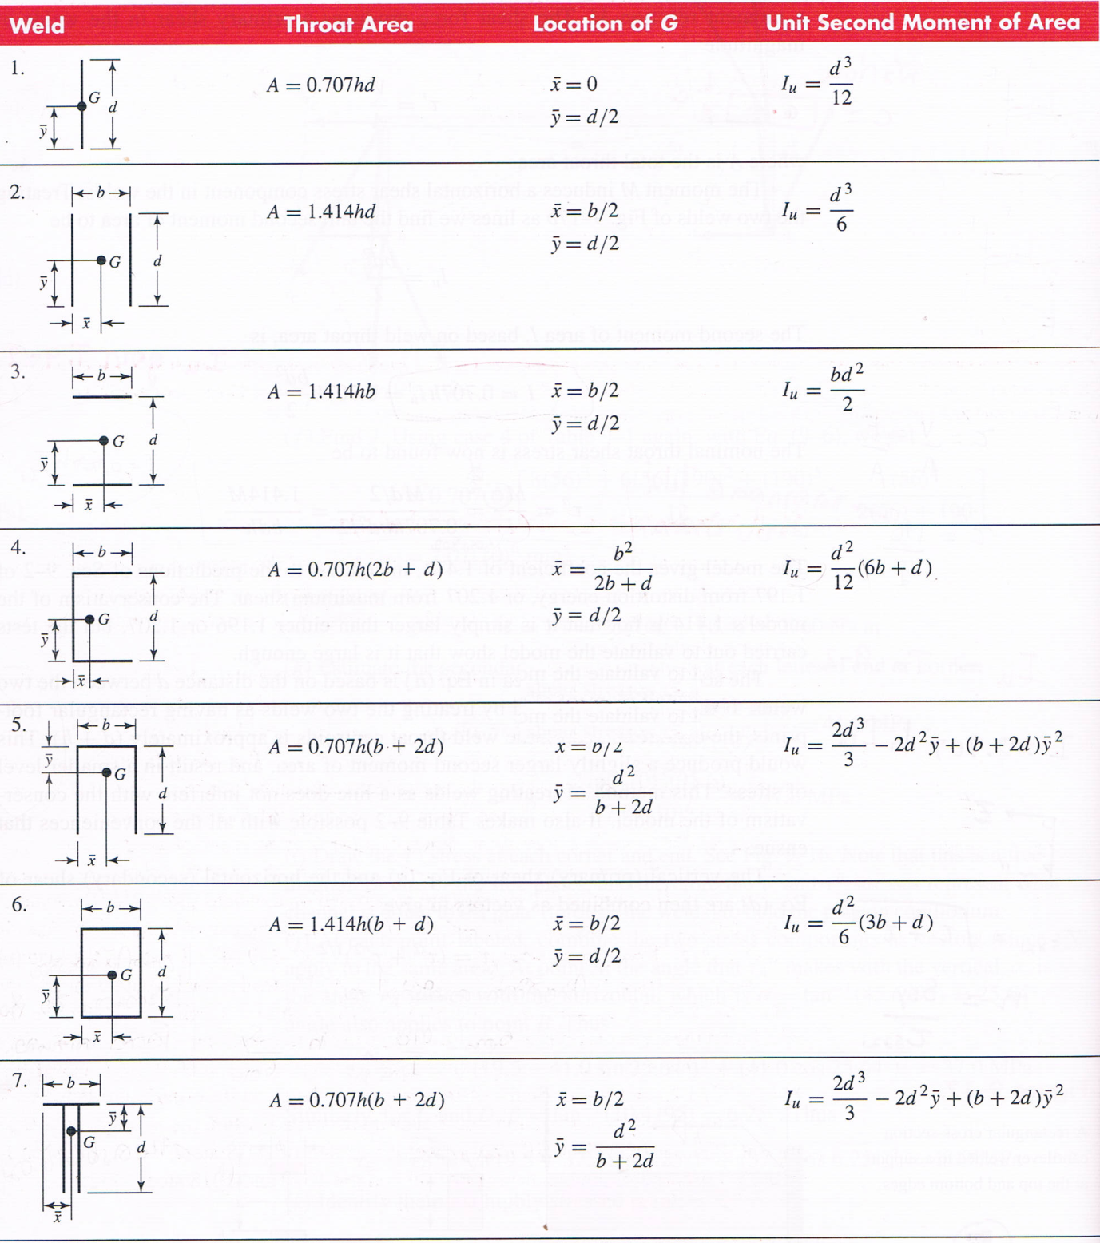

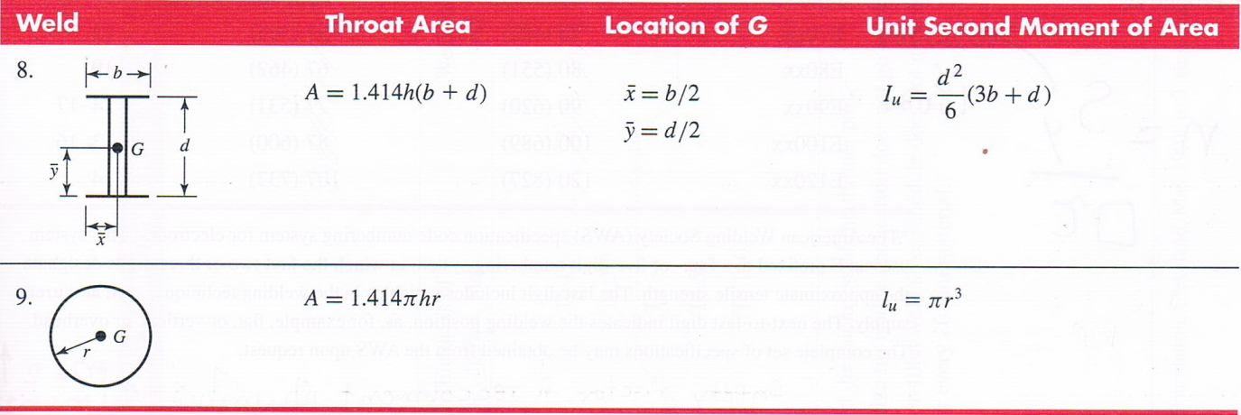

แรงลอยตัว

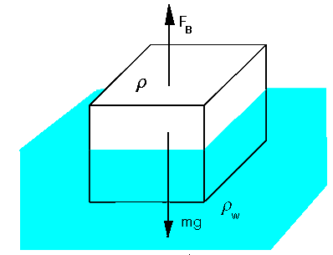

รูปที่ 7 แรงลอยตัว

ตามรูป วัตถุที่จมอยู่ในของเหลว จะถูกแรงดันของ ของเหลวกระทำในทุกทิศทาง พิจารณาเฉพาะแนวดิ่ง แรง F2 จะมีค่ามากกว่า F1 เพราะ F2 อยู่ลึกกว่า ดังนั้น เมื่อหาแรงลัพธ์ (F2 – F1) จะได้แรงลัพธ์ที่มีค่าไม่เป็นศูนย์ อยู่ในทิศขึ้นแรงลัพธ์นี้เรียก แรงลอยตัว

หลักของอาร์คีมิดีส
“แรงลอยตัวจะมีค่าเท่ากับ น้ำหนักของของเหลวซึ่งมีปริมาตรเท่ากับปริมาตรของวัตถุส่วนจม”

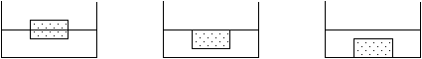
$ρ$ วัตถุ < $ρ$ ของเหลว $ρ$ วัตถุ = $ρ$ ของเหลว $ρ$ วัตถุ > $ρ$ ของเหลว

รูปที่ 8 หลักของอาร์คีมิดีส

ความหนาแน่น $ρ=\frac{M}{V}$ หรือ $M=ρV$ ………………………… (1)
ดังนั้น $Mg=ρVg$ ………………………… (2)

โดยที่ แรงลอยตัว = น้ำหนักของของเหลวปริมาตรเท่าวัตถุส่วนจม
แรงลอยตัว = $ρ_{ของเหลว}V_{ส่วนที่จม}g$
น้ำหนักของวัตถุ = น้ำหนักของของเหลวที่ถูกแทนที่

ถ้าวัตถุนั้นไม่ลอย เมื่อชั่งในของเหลวจะได้น้ำหนักน้อยกว่าชั่งในอากาศ น้ำหนักที่หายไปมีค่าเท่ากับน้ำหนักของเหลวปริมาตรเท่าวัตถุของลอยวัตถุที่จัดว่าลอยในของเหลวต้องเข้าหลักดังนี้
- ไม่มีเชือกผูก ก็ลอยนิ่งในของเหลวได้
- ถ้ามีเชือกผูก เชือกต้องหย่อน
- วัตถุอยู่ไม่ถึงก้นภาชนะ

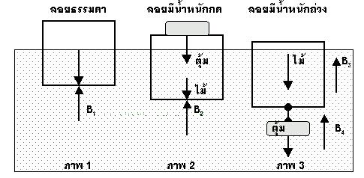

รูปที่ 9 หลักของอาร์คีมิดีส (ต่อ)

ของลอยที่ลอยนิ่งได้ แสดงว่า สมดุล
แรงขึ้น = แรงลง
ภาพ 1 B1 = W ไม้ทั้งก้อน
ภาพ 2 B2 = W ไม้ทั้งก้อน + W ตุ้ม
ภาพ 3 B3 + B4 = W ไม้ทั้งก้อน + W ตุ้ม

ดังนั้น น้ำหนักของเหลวที่ถูกแทนที่ = น้ำหนักวัตถุทั้งก้อนในอากาศ

บทที่ 3 อุปกรณ์และวิธีการ (Materials and Methods)

อุปกรณ์
    - เรือ
เรือพลาสติกท้องวี ภายในฉีดโฟม ขนาดความกว้าง 155 เซนติเมตร ความยาว 425 เซนติเมตร ความสูง 90 เซนติเมตร น้ำหนักเรือ 150 กิโลกรัม บรรทุกผู้โดยสารได้สูงสุด 8 ที่นั่ง

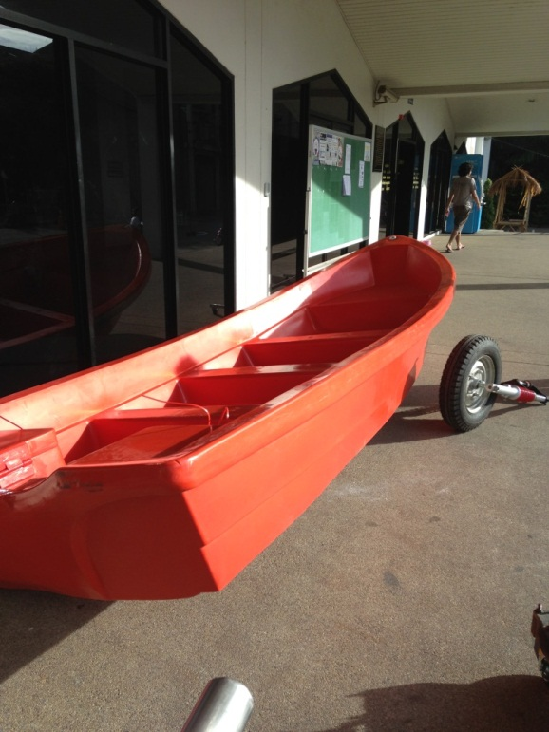

รูปที่ 11 เรือพลาสติกท้องวี

    - เครื่องยนต์
ใช้เครื่องยนต์สามล้อขนาด 200 cc ระบบคลัตช์มือเกียร์เดินหน้า 5 Speed พร้อมเกียร์ถอยหลัง 1 Speed อัตราการทด 3.333 ให้แรงฉุดสูงที่ความเร็วต่ำ ขึ้นทางลาดชันและบรรทุกน้ำหนักได้มาก และทำความเร็วได้สูงสุด 70 กิโลเมตรต่อชั่วโมง
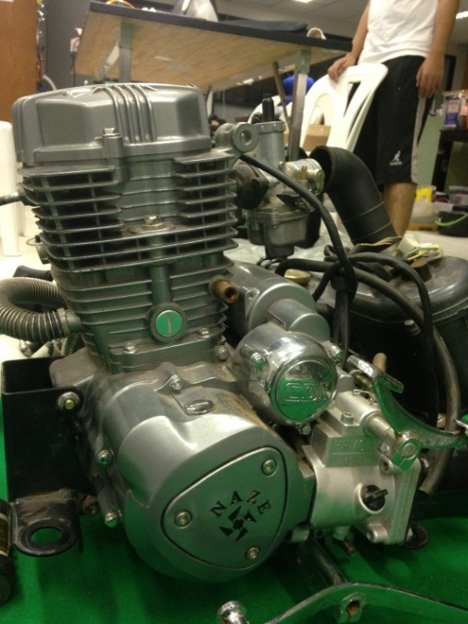

รูปที่ 12 เครื่องยนต์

    - ระบบส่งกำลัง

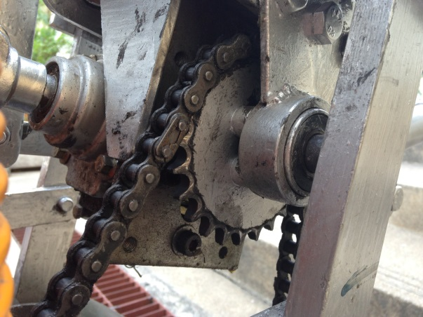
จานโซ่เล็กเบอร์ 50

รูปที่ 13 จานโซ่เล็กเบอร์ 50 ขนาด 15 ฟัน

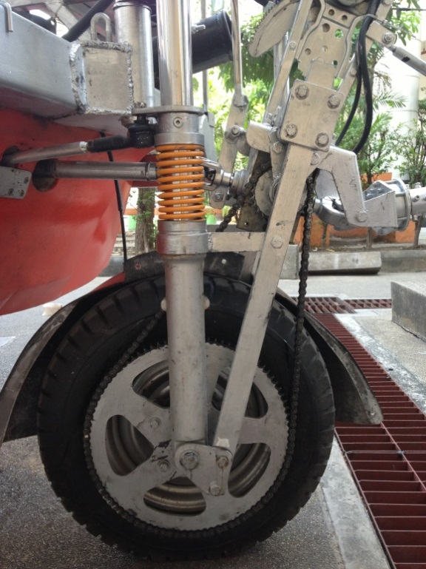
จานโซ่ใหญ่เบอร์ 50

รูปที่ 14 จานโซ่ใหญ่เบอร์ 50 ขนาด 60 ฟัน

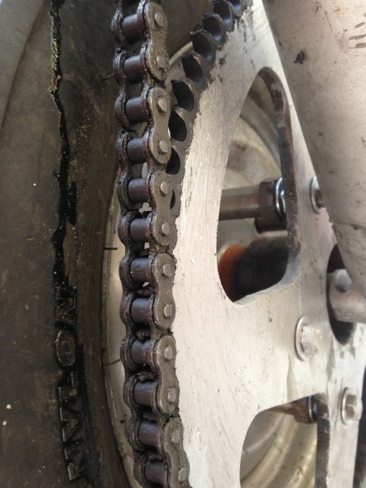
โซ่เบอร์ 50

รูปที่ 15 โซ่เบอร์ 50

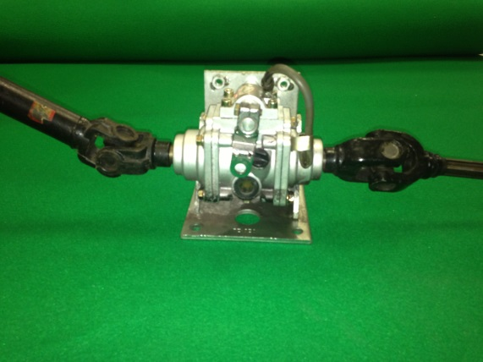

รูปที่ 16 เกียร์ PTO (Power take-off)

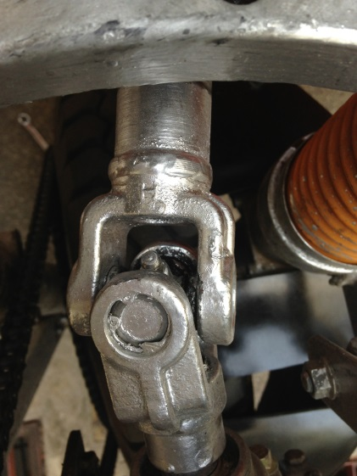
Universal Joint

รูปที่ 17 Universal Joint

    - ระบบบังคับเลี้ยว

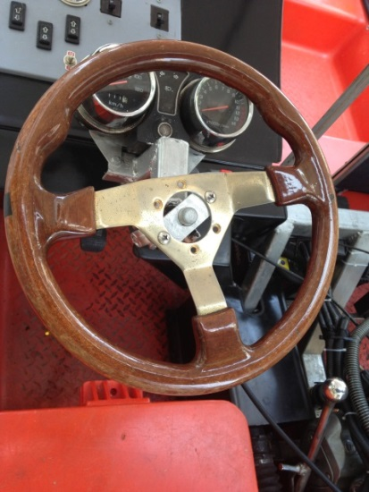

รูปที่ 18 พวงมาลัย

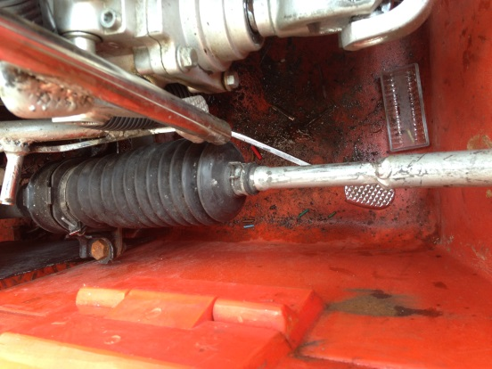
Rack and Pinion

รูปที่ 19 Rack and Pinion พวงมาลัยรถยนต์ขนาดเล็ก

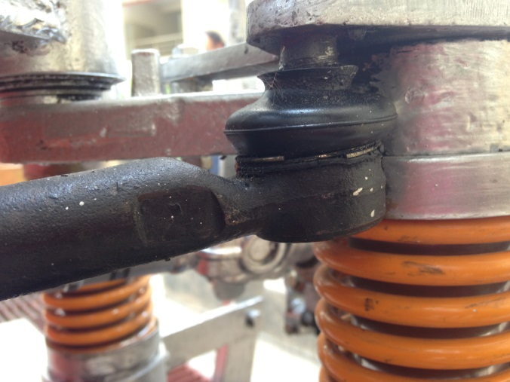
ลูกหมาก

รูปที่ 20 ลูกหมาก Rack and Pinion พวงมาลัย

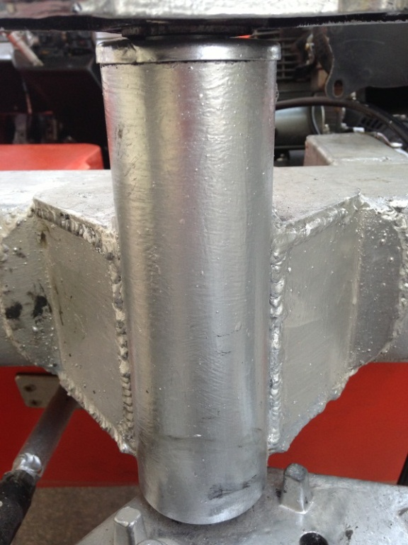

รูปที่ 21 คอตะเกียบหน้า ภายในใช้ตลับลูกปืน Tapered Roller

    - ระบบขับเคลื่อนบนบก

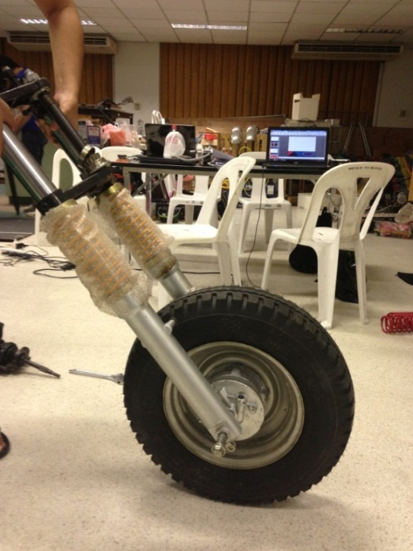

รูปที่ 22 ล้อพร้อมโช้คอัพจากรถสามล้อและยางขนาด 22 นิ้ว

    - ระบบขับเคลื่อนในน้ำ

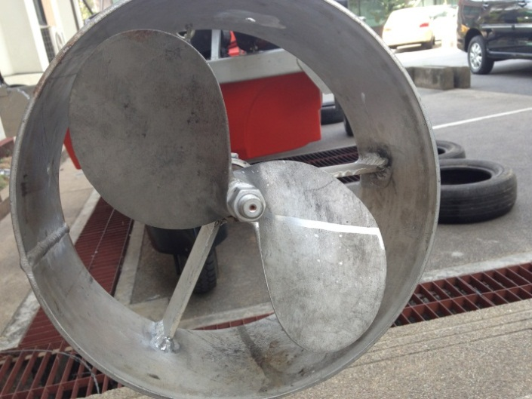

รูปที่ 23 ใบจักรสองแฉก เส้นผ่านศูนย์กลางขนาด 9 นิ้ว

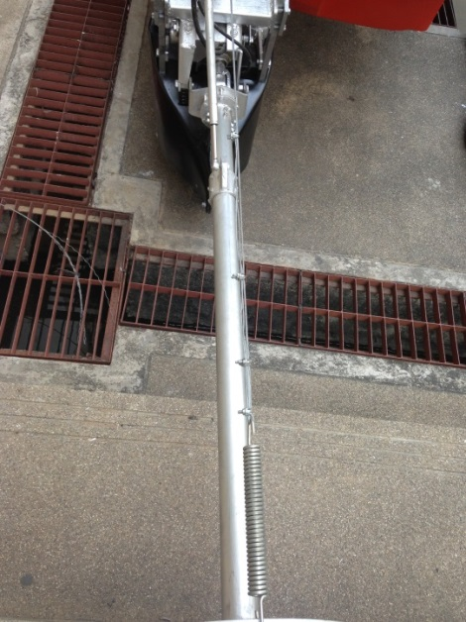

รูปที่ 24 ท่อหางยาวทำจากอลูมิเนียม

    - ชุดพับล้อ

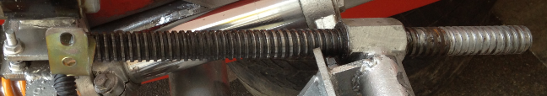

รูปที่ 25 Stud ขนาด M25

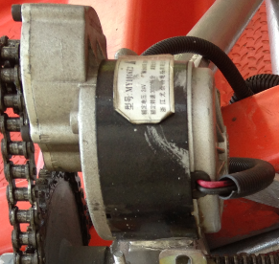

รูปที่ 26 มอเตอร์ไฟฟ้า

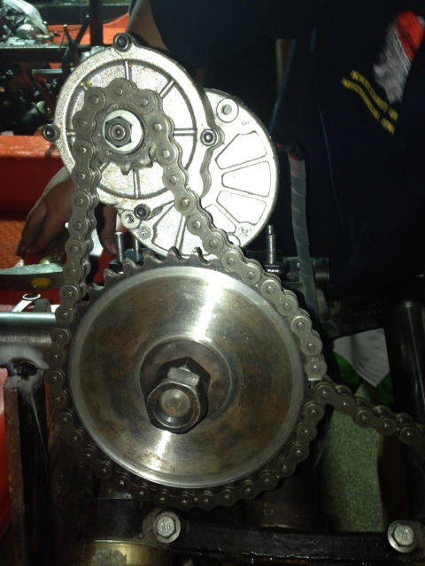

รูปที่ 27 โซ่และจานโซ่

    - ชุดพับหางยาว นำชุดมอเตอร์พับกระจกไฟฟ้ามาประยุกต์ใช้

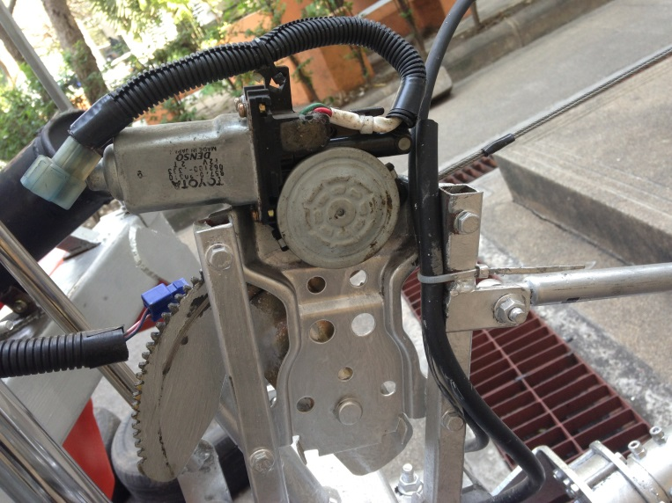

รูปที่ 28 ชุดมอเตอร์พับกระจกไฟฟ้า

    - เหล็กโครงสร้าง

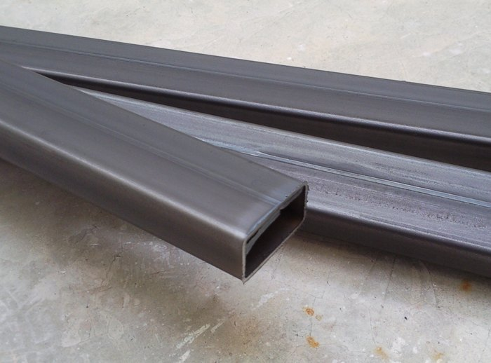

รูปที่ 29 เหล็กกล่องขนาด 2x4 นิ้ว หนา 1.8 มิลลิเมตร และขนาด 4x4 นิ้ว หน้า 1.8 มิลลิเมตร

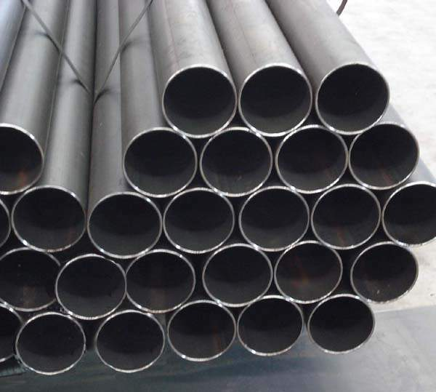

รูปที่ 30 เหล็กท่อกลมขนาด $∅$ 3 นิ้ว หนา 6 มิลลิเมตร และขนาด $∅$ 2 นิ้ว หนา 3 มิลลิเมตร

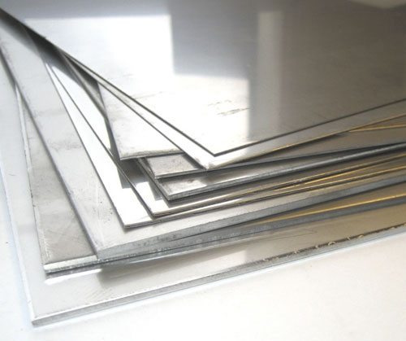

รูปที่ 31 เหล็กแผ่นหนา 4.76, 6, 6.35, 8 และ 10 มิลลิเมตร

    - อุปกรณ์อื่นๆ

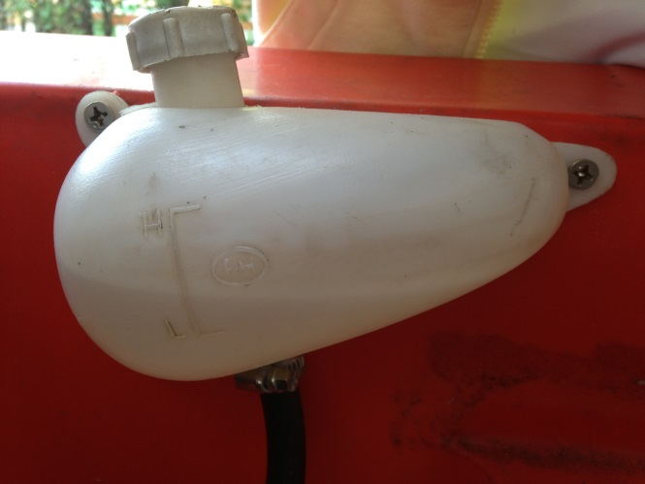

รูปที่ 32 หม้อน้ำ

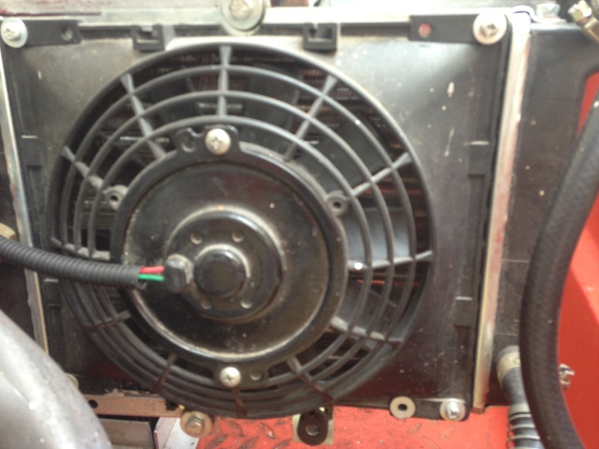

รูปที่ 33 พัดลมระบายอากาศ

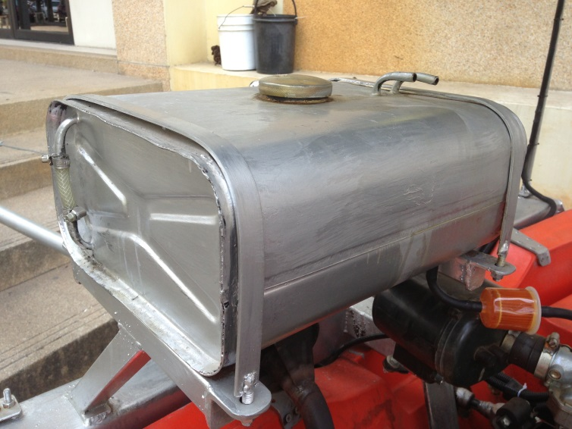

รูปที่ 34 ถังน้ำมัน

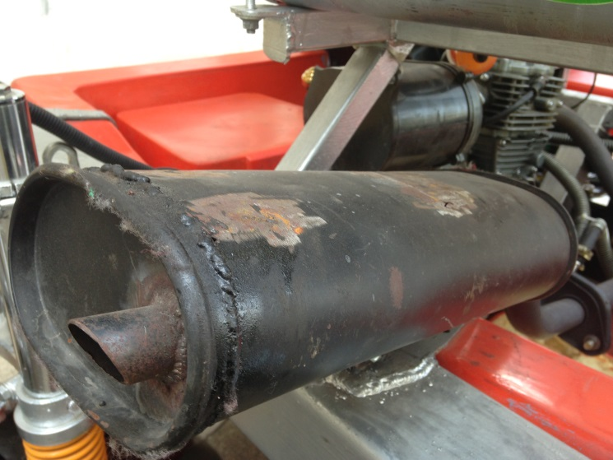

รูปที่ 35 หม้อกรองไอเสีย

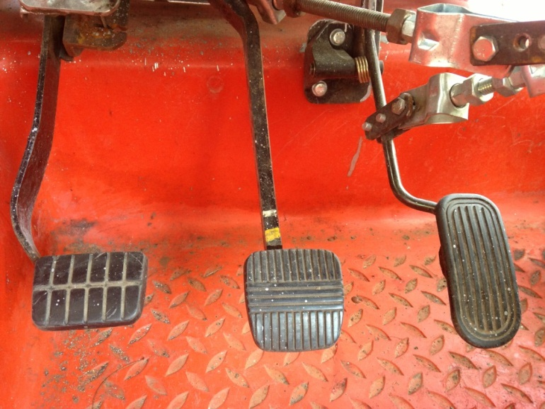

รูปที่ 36 คลัตช์ แป้นเบรก คันเร่ง

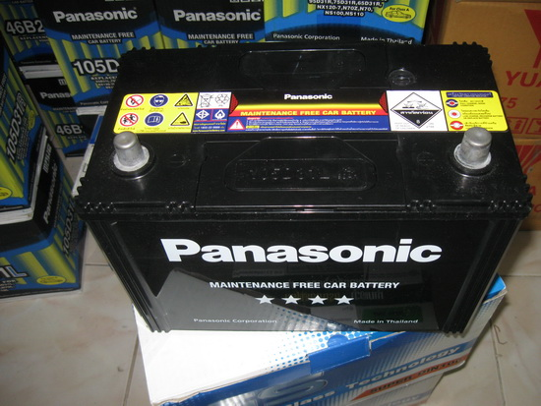

รูปที่ 37 แบตเตอรี่ 24 โวลต์

วิธีการออกแบบ
ได้ทำการออกแบบส่วนต่างๆ โดยใช้โปรแกรม Solid Works

    - โครงสร้างรับน้ำหนัก ได้มีการออกแบบโครงให้มีลักษณะดังรูปที่ 38 โดยที่คานหมายเลข 1 และ 2 ออกแบบไว้เพื่อรองรับน้ำหนักเพลารวม ส่วนหมายเลข 3 ออกแบบไว้เพื่อรองรับน้ำหนักของล้อหลังและชุดหางยาว และหมายเลข 4 ออกแบบไว้เพื่อใช้ยึดกับชุดบังคับเลี้ยว
3
1
4
2

รูปที่ 38 โครงสร้างรับน้ำหนัก

    - ระบบบังคับเลี้ยว ได้ออกแบบให้มีลักษณะดังรูปที่ 39 ประกอบไปด้วยพวงมาลัยและRack and Pinion โดยใช้ลูกหมากเป็นจุดยึด

ลูกหมาก
Rack and Pinion
พวงมาลัย

รูปที่ 39 ระบบบังคับเลี้ยว

    - ระบบส่งกำลัง โดยส่งกำลังผ่านห้องเกียร์ PTO ที่สามารถเปลี่ยนการควบคุมจากล้อไปเป็นใบพัดได้ การส่งกำลังไปยังล้อ โดยจานโซ่เล็กจะส่งกำลังผ่านโซ่ไปยังจานโซ่ใหญ่ที่ติดกับล้อ

เกียร์ PTO
จานโซ่เล็กเบอร์ 50
จานโซ่ใหญ่เบอร์ 50

รูปที่ 40 ระบบส่งกำลัง

เพลาส่งกำลังจากเครื่องยนต์ไปเกียร์ PTO

รูปที่ 41 ระบบส่งกำลัง (ต่อ)

    - ระบบขับเคลื่อนบนบก

รูปที่ 42 ระบบขับเคลื่อนบนบก

    - ระบบขับเคลื่อนในน้ำ ใช้เหล็กท่อขนาด 2 นิ้ว หนา 3 มิลลิเมตร ต่อกับใบจักร ดังรูปที่ 43

ใบจักร

รูปที่ 43 ระบบขับเคลื่อนในน้ำ

    - ระบบพับล้อ ออกแบบให้เป็นดังรูปที่ 44 โดยใช้มอเตอร์ไฟฟ้าต่อกับจานโซ่เล็ก ส่งกำลังผ่านโซ่ไปยังจานโซ่ใหญ่ที่ติดกับ Stud
มอเตอร์

รูปที่ 44 ระบบพับล้อ

รูปที่ 45 การพับล้อลงและขึ้น

    - ระบบพับหางยาว ออกแบบให้ใช้ระบบไฟฟ้าในการควบคุม เมื่อลงน้ำ จะกดสวิตซ์ควบคุมให้หางยาวยื่นลงไปในน้ำ เมื่อวิ่งขึ้นบก จะกดสวิตซ์ควบคุมให้หางยาวพับขึ้น

รูปที่ 46 หางยาวพับลงเมื่อเคลื่อนที่ในน้ำ

รูปที่ 47 หางยาวพับขึ้นเมื่อเคลื่อนที่บนบก

ดำเนินการสร้าง
    - ออกแบบเรือโดยใช้โปรแกรม SolidWorks

รูปที่ 48 แบบจำลองชิ้นงาน

    - นำชิ้นส่วนที่ต้อง Laser Cut และกลึงไปส่งโรงงาน

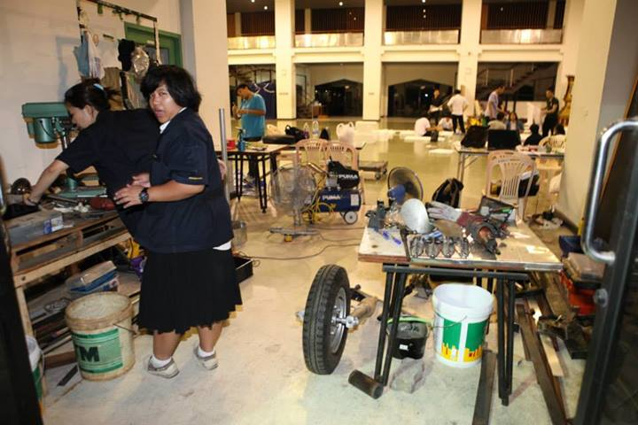

รูปที่ 49 จัดวางภาพ Drawing ก่อนส่งไปยังโรงงาน

    - วัดขนาดและตัดเหล็กได้ขนาดตามที่ออกแบบไว้ ดังรูป

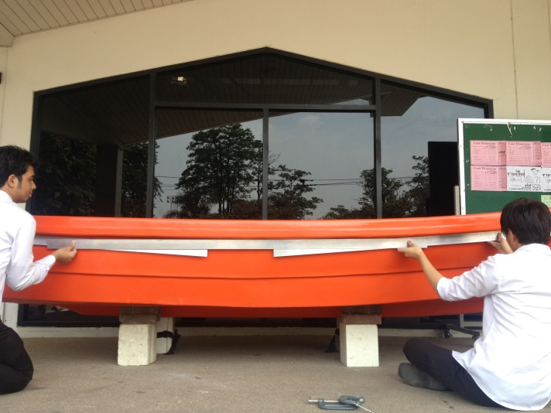

รูปที่ 50 ใช้แผ่นอลูมิเนียมทาบเพื่อวัดขนาดของเรือ แล้วนำไปออกแบบในโปรแกรม SolidWorks

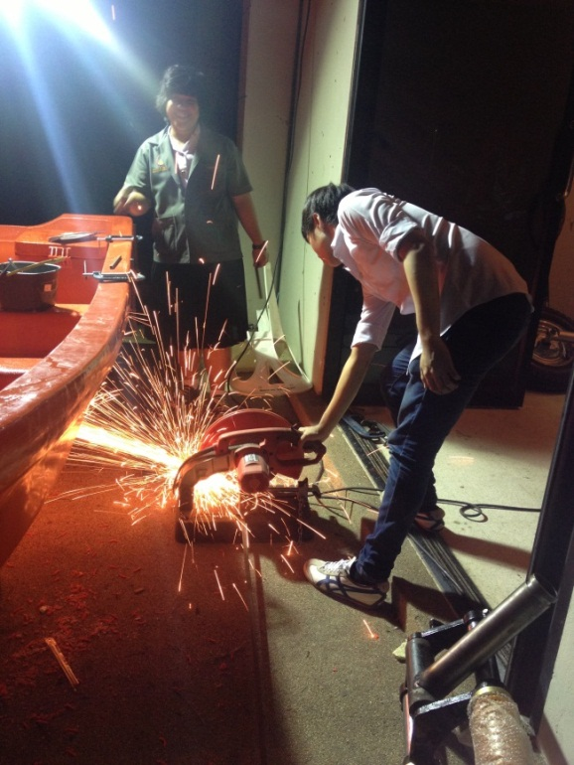

รูปที่ 51 ตัดเหล็กเพื่อนำมาเชื่อมโครงสร้าง

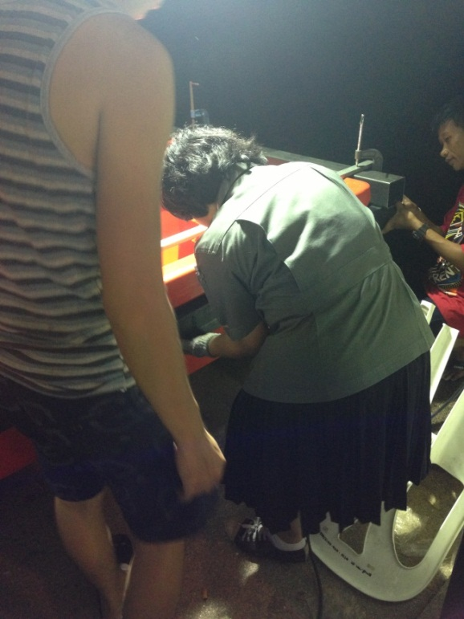

รูปที่ 52 นำเหล็กไปทาบกับตัวเรือ แล้วยึดด้วย C-Clamp

    - เจาะเรือเพื่อวางเพลาล้อหน้าแล้วนำโครงเหล็กมาประกอบกับเพลาล้อหน้า

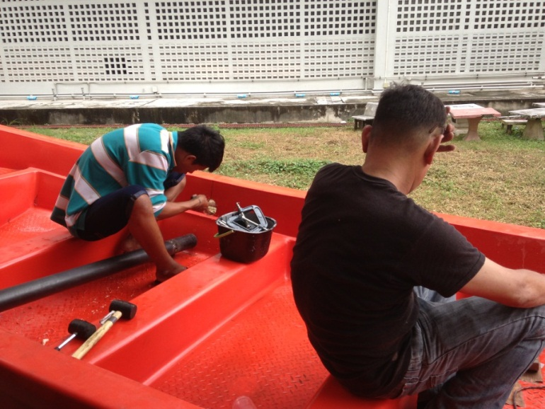

รูปที่ 53 เจาะเรือเพื่อวางเพลาล้อหน้า

    - ประกอบโครงเหล็กแล้วเชื่อมยึดติดกับเรือ

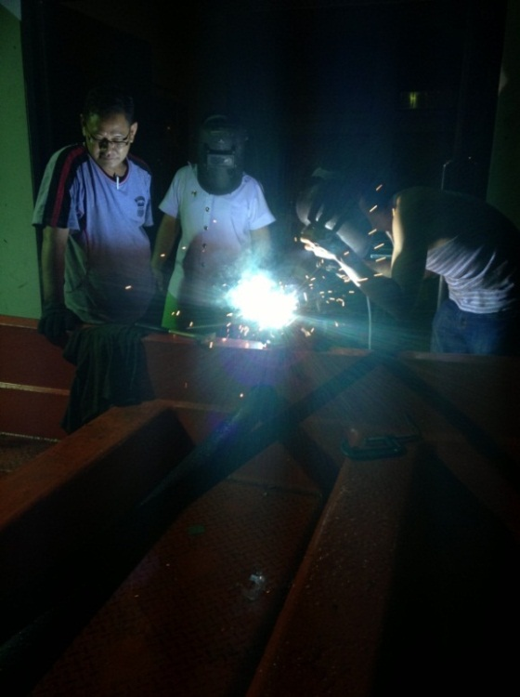

รูปที่ 54 ภาพขณะเชื่อม

    - นำชุดล้อมาประกอบเข้ากับเพลาล้อหน้า

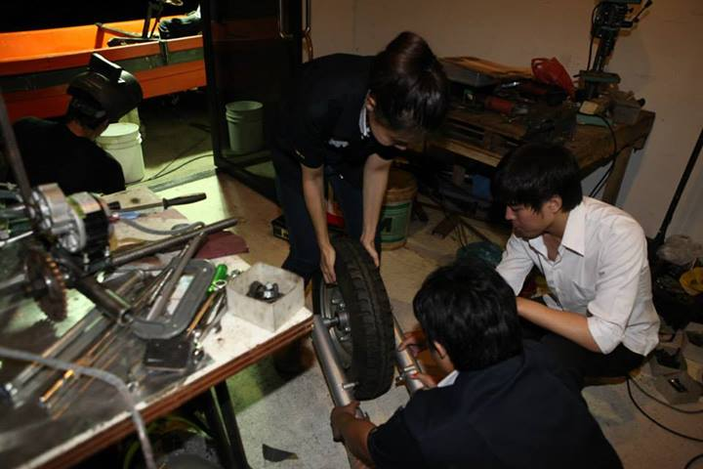

รูปที่ 55 ภาพขณะประกอบชุดล้อ

    - ติดตั้งชุดพับล้อ

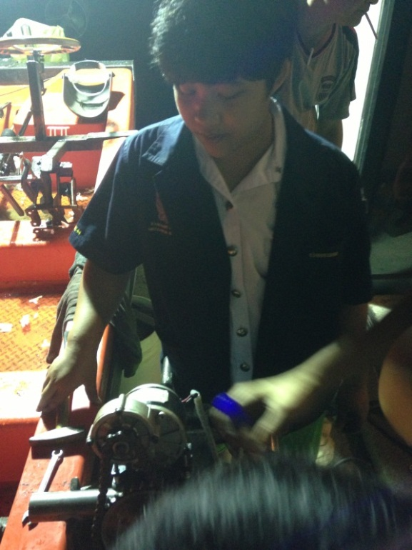

รูปที่ 56 ติดตั้งชุดพับล้อ

    - วางเครื่องยนต์และชุดส่งกำลังไปยังล้อหลังและหางยาว

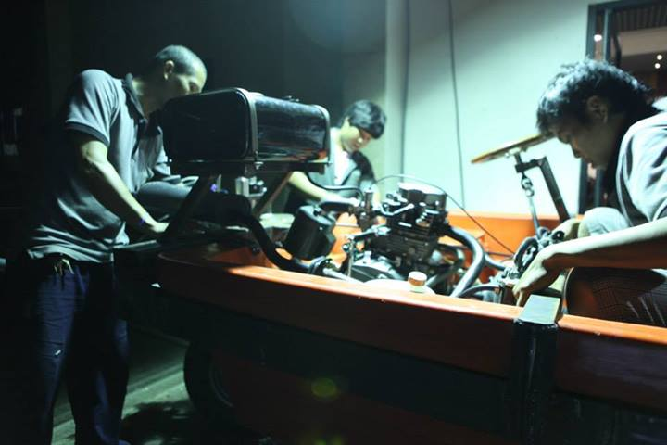

รูปที่ 57 ติดตั้งเครื่องยนต์

    - เจาะท้ายเรือเพื่อวาง Rack and Pinion และ Drive Shaft

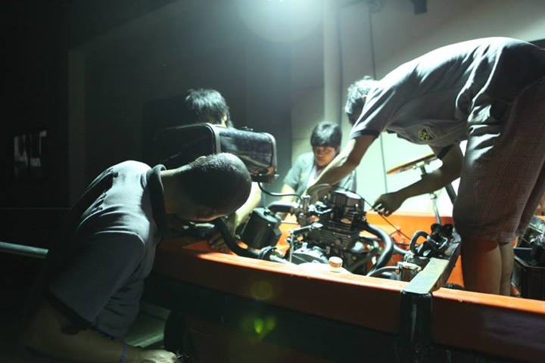

รูปที่ 58 เจาะท้ายเรือ

    - ติดตั้งชุดล้อหลังและหางยาว

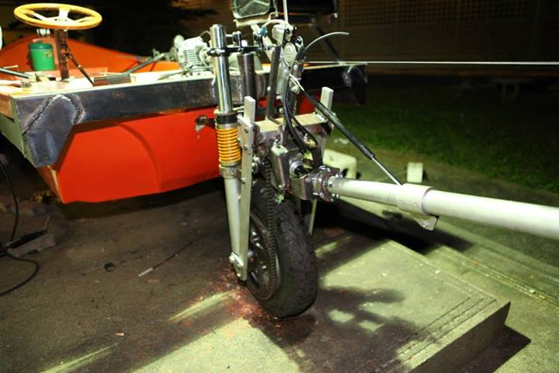

รูปที่ 59 ติดชุดล้อและหางยาวเสร็จสมบูรณ์

    - ติดตั้งชุดบังคับเลี้ยว คลัตช์ แป้นเบรก คันเร่ง หม้อน้ำ ถังน้ำมัน ท่อไอเสีย และหม้อกรอง

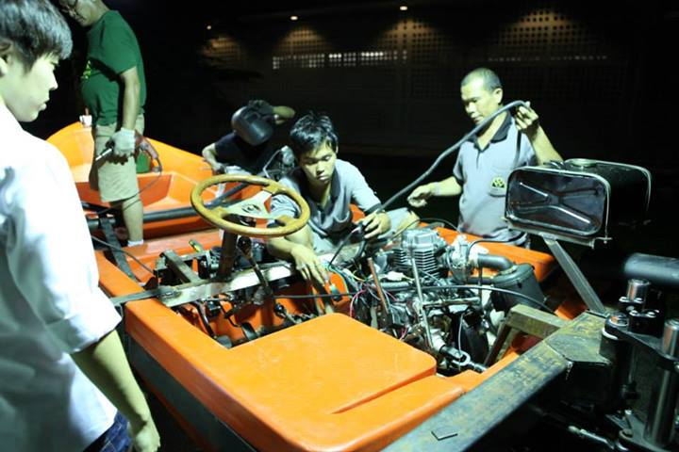

รูปที่ 60 ติดอุปกรณ์อื่นๆ และเดินสายไฟ

บทที่ 4 ผล (Results)

การคำนวณ

การคำนวณเพื่อเลือกเครื่องยนต์

- กำลังขับเคลื่อนบนบก

กรณีที่ 1 การวิ่งบนทางราบ

กำหนดให้

เรือมีมวล 1050 กิโลกรัม วิ่งด้วยอัตราเร็วคงที่ 50 กิโลเมตรต่อชั่วโมง บนถนนดินอัดแน่นปานกลาง ซึ่งมีค่า $K_{r}$ = 0.06 โดยที่เรือกว้าง 1.55 เมตร ยาว 4.25 เมตร และสูง 0.40 เมตร สัมประสิทธิ์แรงฉุดของอากาศ $C_{d}$ = 0.45 ความหนาแน่นของอากาศ $ρ$ = 1.2 $kg/m^{3}$

แรงต้านการหมุนของล้อ (Rolling Resistance)

$$R_{r}=K_{r}W$$
$$R_{r}=(0.06)(1050×9.81)$$
$$R_{r}=618.03 N$$

แรงต้านอากาศ (Air Resistance)

$$R_{a} = \frac{1}{2}ρV^{2}AC_{d}$$
$R_{a} = \frac{1}{2}(1.2){\left(\frac{50}{3.6}\right)}^{2}(1.55×0.40)(0.45)$

$$R_{a} = 35.5208 N$$

แรงต้านทางชัน (gradient resistance)

$$R_{g} = \frac{WG}{100}=0 เนื่องจากวิ่งบนทางราบ$$

เพราะฉะนั้น แรงต้านทั้งหมด (Total Resistance) มีค่าเท่ากับ

$$R_{t} = R_{r}+ R_{a}+ R_{g}$$
$$R_{t} = 618.03+ 35.5208+ 0$$
$$R_{t} = 653.5508 N$$

กำลังขับเคลื่อนของล้อ

จาก $แรงขับเคลื่อนที่ล้อ F =แรงต้านทั้งหมด R_{t}$
$F =653.5508 N$

จากสูตรกำลังขับเคลือนที่ล้อ $P_{w}=FV$
$P_{w}=(653.5508)(50/3.6)$
$$P_{w}=9077.0949 W$$

กำลังขับเคลื่อนที่ล้อ(แรงม้า) $P_{w}=\frac{9077.0949}{746}$$$P_{w}=12.1677 hp$$

กรณีที่ 2 การวิ่งขึ้นทางชัน

กำหนดให้

เรือมีมวล 1050 กิโลกรัม วิ่งด้วยอัตราเร็วคงที่ 50 กิโลเมตรต่อชั่วโมง บนถนนดินอัดแน่นปานกลาง ซึ่งมีค่า $K_{r}$ = 0.06 โดยที่เรือกว้าง 1.55 เมตร ยาว 4.25 เมตร และสูง 0.40 เมตร สัมประสิทธิ์แรงฉุดของอากาศ $C_{d}$ = 0.45 ความหนาแน่นของอากาศ $ρ$ = 1.2 $kg/m^{3}$ มาตรฐานของลักษณะทางหลวงและงานทางกล่าวว่า ความลาดชันของถนน ทางลาดไม่เกินร้อยละ 8

แรงต้านการหมุนของล้อ (Rolling Resistance)

$$R_{r}=K_{r}W$$
$$R_{r}=\left(0.06\right)\left(1050×9.81\right)$$
$$R_{r}=618.03 N$$

แรงต้านอากาศ (Air Resistance)

$$R_{a}=\frac{1}{2}ρV^{2}AC_{d}$$

เนื่องจากขึ้นทางชัน ความเร็วที่ใช้ต่ำมาก ถือว่า ความเร็วเป็นศูนย์

$$R_{a}=0$$

แรงต้านทางชัน (Gradient Resistance)

$$R_{g}=\frac{WG}{100}$$
$$R_{g}=\frac{(1050×9.81)(8)}{100}$$
$$R_{g}=824.04 N$$

เพราะฉะนั้น แรงต้านทั้งหมด (Total Resistance) มีค่าเท่ากับ

$$R_{t}=R_{r}+R_{a}+R_{g}$$
$$R_{t}=618.03+0+824.04$$
$$R_{t}=1442.07 N$$

แรงบิดของล้อ

จาก $แรงขับเคลื่อนที่ล้อ F =แรงต้านทั้งหมด R_{t}$
$F =1442.07 N$

จากสูตรแรงบิด $T_{w}=Fr$
$T_{w}=(1442.07)(0.28)$
$$T_{w}= 403.7796 N.m$$
ซึ่งเมื่อนำอัตราทดเฟืองที่ล้อ($i_{f}$)และอัตราทดเกียร์ในเครื่องยนต์($i_{g}$)มาคำนวณหาแรงบิดในเครื่องยนต์ จะได้ว่า
อัตราทดเฟืองที่ล้อ($i_{f}$) 4:1
อัตราทดเกียร์ในเครื่องยนต์($i_{g}$) 3.333:1

แรงบิดที่เครื่องยนต์ $T_{e}= \frac{T_{w}}{i_{f}i_{g}}$
$$T_{e}=\frac{403.7796}{\left(4\right)(3.333)}$$
$T_{e}=N.m$

การคำนวณความแข็งแรงของรอยเชื่อม

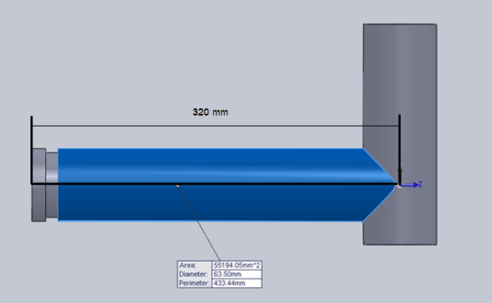

รูปที่ 61 ความเค้นของรอยเชื่อมภายใต้การดัด

$$ความเค้นของรอยเชื่อมภายใต้การดัดหนึ่งหน่วยโมเมนต์เฉื่อย$$

$$I_{u}= πr^{3}$$

$$เมื่อ { I}_{u} คือ หนึ่งหน่วยโมเมนต์เฉื่อย$$
$$r คือ รัศมีของท่อกลม m$$

$$โมเมนต์เฉื่อยของรอยเชื่อม$$

$$I=0.707hI_{u}$$

$$เมื่อ I คือ โมเมนต์เฉื่อยของรอยเชื่อม$$
$$h คือ ความหนาของรอยเชื่อม$$
$$I_{u} คือ หนึ่งหน่วยโมเมนต์เฉื่อย$$

$$ความเค้นดัดปกติ$$

$$σ=\frac{Mc}{I}$$

$$เมื่อ σ คือ ความเค้นดัดปกติ$$
$$M คือ โมเมนต์$$
$$c คือ ระยะจากจุดเซนทรอยด์ถึงจุดบนรอยเชื่อมที่เราสนใจ$$

จากตารางที่ 3 $หนึ่งหน่วยโมเมนต์เฉื่อย$

$$I_{u}= πr^{3}$$
$$I_{u}= π({\frac{63.5×{10}^{-3}}{2})}^{3}$$
$$I_{u}=1.055×{10}^{-4} m^{3}$$

จากสมการที่ (5) $โมเมนต์เฉื่อยของรอยเชื่อม$

$$I=0.707hI_{u}$$
$I=0.707(0.003)( 1.055×{10}^{-4})$
$$I=2.1327×{10}^{-7} m^{4}$$

จากสมการที่ (6) $ความเค้นดัดปกติ$

$$σ=\frac{Mc}{I}$$

$$เมื่อ M=Fr=mgr=\left(\frac{693 kg}{2}\right)\left(9.81\right)\left(320×{10}^{-3}\right)$$
$$M=1087.7328 Nm$$
$$c=r=\frac{63.5×{10}^{-3}}{2}=0.03175 m$$

แทนค่า

$$σ=\frac{Mc}{I}=\frac{(1087.7328 Nm)(0.03175 m)}{(2.1327×{10}^{-7} m^{4})}=161.93 MPa$$

จากตารางที่ 1 ลวดเชื่อม AWS Electrode Number E6013
AWS Electrode Number : E60XX
Tensile Strength : 427 MPa
Yield Strength ($σ_{y}$) : 345 MPa
Percent Elongation : 17-25

Factor of Safety

$$n=\frac{σ_{y}}{σ}$$

แทนค่า

$$n=\frac{(345 MPa)}{(161.93 MPa)}$$
$$n=2.13$$

การคำนวณแรงลอยตัว

รูปที่ 62 ภาพประกอบการคำนวณ

รูปที่ 63 ภาพประกอบการคำนวณ (ต่อ)

คำนวณหาปริมาตรของเรือส่วนที่จม

$$m_{รวม}=m_{เรือ}+m_{คน}+m_{อุปกรณ์}$$
$$m_{รวม}=150+\left(8×70\right)+340$$
$$m_{รวม}=1050 kg$$

จาสมดุลแรง : $\sum{F}=0$
$${ F}_{B}-mg=0$$
$$F_{B}=mg$$

จากสมการ : $ρVg=m_{รวม}g$
$$1000V=1050$$
$$V=1.05 m^{3}$$

จะได้ว่า ปริมาตรส่วนที่จมมีค่า $1.05 m^{3}$

ตรวจสอบความสูงของส่วนที่จม

$$V=V_{□}+V_{△}$$
$$V=wl_{1}h+\left(\frac{1}{2}×w×l_{2}\right)h$$
$$V=hw\left(l_{1}+\frac{1}{2}l_{2}\right)$$

แทนค่า

$$1.05=h×(1.55)×\left(2.75+\frac{1}{2}(1.5)\right)$$
$$h=0.1935 m=19.35 cm$$

เรือมีความสูง 44 cm แต่ส่วนที่จมมีความสูง 19.35 cm ดังนั้นเรือจึงสามารถลอยได้

การทดสอบการขับเคลื่อน

ตารางที่ 4 บันทึกผลการทดสอบการขับเคลื่อน

รายการ | ผลการทดสอบ
 | ครั้งที่ 1 | ครั้งที่ 2 | ครั้งที่ 3 | เฉลี่ย
1. บนบก
- ความเร็วสูงสุด | 55.80 km/h | 52.92 km/h | 56.88 km/h | 55.20 km/h
- ความเร็วปกติ | 37.44 km/h | 39.24 km/h | 41.40 km/h | 39.36 km/h
2. ในน้ำ
- คามเร็วสูงสุด | 28.08 km/h | 24.12 km/h | 25.92 km/h | 26.04 km/h
- ความเร็วปกติ | 17.64 km/h | 18.36 km/h | 15.48 km/h | 17.16 km/h

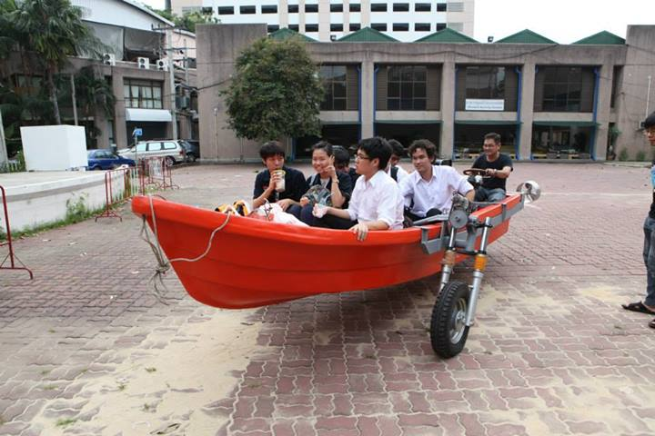

รูปที่ 64 การทดสอบบนบก

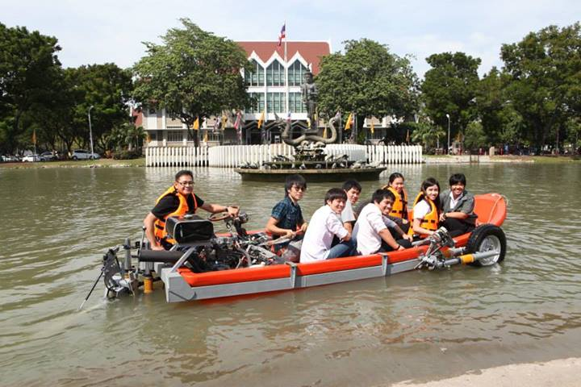

รูปที่ 65 การทดสอบในน้ำ

บทที่ 5 วิจารณ์ (Discussion)

ระบบเบรก ปัจจุบันเบรกด้วยล้อหลังเพียงล้อเดียวด้วยระบบดรัมเบรกซึ่งมีแรงในการเบรกน้อยโดยเฉพาะอย่างยิ่งเมื่อถูกน้ำ แก้ไขโดยออกแบบระบบดิสก์เบรกสำหรับล้อคู่หน้าส่งกำลังการเบรกจากแป้นเบรกด้วยวงจรน้ำมันเบรก ทำให้กระจายแรงเบรกไปที่ล้อสองข้างได้เท่าๆ กันมีแรงในการเบรกสูงและสามารถทำงานในสภาพเปียกน้ำได้ดี
การกระจายน้ำหนักในน้ำ ด้านหลังของเรือกินน้ำลึกเกินไป ต้องกระจายน้ำหนักไปที่ด้านหน้ามากขึ้นด้วยการย้ายแบตเตอรี่ทั้งสองลูกไปด้านหน้า
เครื่องยนต์ ควรเพิ่มขนาดเครื่องยนต์สูบเดียวให้มีขนาดใหญ่ที่สุดจาก 200 cc เป็น 250 cc เพื่อเพิ่มสมรรถนะทั้งบนบกและในน้ำ พร้อมทั้งเพิ่มขนาดของรังผึ้งหม้อน้ำด้วย
เกียร์ PTO ควรจะมีฟังก์ชั่นการทำงานที่สามารถส่งกำลังไปทั้งล้อและใบจักรพร้อมๆกันได้เพื่อการวิ่งในสภาวะกึ่งบกกึ่งน้ำและการวิ่งขึ้นทางลาดจากน้ำขึ้นบก
ควรเพิ่มจุดยึดชุดล้อกับตัวเรือ เพื่อรับแรงที่กระทำกับชุดล้อ ไม่ให้ Stud ต้องรับภาระมากเกินไป ซึ่งอาจสร้างความเสียหายให้กับเหล็กโครงสร้าง และยังเป็นการเพิ่มอายุการใช้งานอีกด้วย

บทที่ 6 สรุป (Conclusion)

KU Amphibian Alligator สามารถวิ่งได้ทั้งบนบกและในน้ำ สามารถวิ่งขึ้นลงทางชันได้ ผู้โดยสารมีความปลอดภัยในการโดยสาร

สมรรถนะในน้ำ โดยภาพรวม เป็นที่น่าพอใจ
- การทรงตัวของเรือถือว่าดีสามารถแล่นเข้าโค้งด้วยความเร็วได้
- สามารถแล่นฝ่าคลื่นในแม่น้ำได้
- ความเร็วเป็นที่น่าพอใจ
- อัตราการสิ้นเปลืองน้ำมันเชื้อเพลิงเป็นที่น่าพอใจ
- สามารถเลือกอัตราทดเกียร์ให้เหมาะสมกับความเร็วในการแล่นได้ และสามารถแล่นถอยหลังได้

สมรรถนะบนบก โดยภาพรวม เป็นที่น่าพอใจ
- ความเร็วเป็นที่น่าพอใจ
- อัตราเร่งพอใช้ได้
- การขึ้นทางลาดชันพอใช้ได้
- การวิ่งในสภาพทุรกันดารพอใช้ได้
- อัตราการสิ้นเปลืองน้ำมันเชื้อเพลิงเป็นที่น่าพอใจ
- การทรงตัว ค่อนข้างดี สามรถเลี้ยวโค้งรัศมีแคบที่ความเร็วสูงได้
- ระบบกันสะเทือน พอใช้ได้ค่อนข้างดี โช้คอัพสามารถยุบตัวตามการทำงานได้พอสมควร
- การบรรทุก สามารถบรรทุกน้ำหนักได้มากกว่าเป้าหมาย

เนื่องจากโครงงานนี้เป็นโครงการร่วมของทางมหาวิทยาลัยเกษตรศาสตร์ และมูลนิธิเพื่อนพึ่ง (ภาฯ)ยามยาก เรือของเราจึงได้นำไปจัดแสดงที่งานเพื่อนพึ่ง (ภาฯ) ณ วังสวนกุหลาบ เมื่อวันที่ 17-26 ธันวาคม 2556

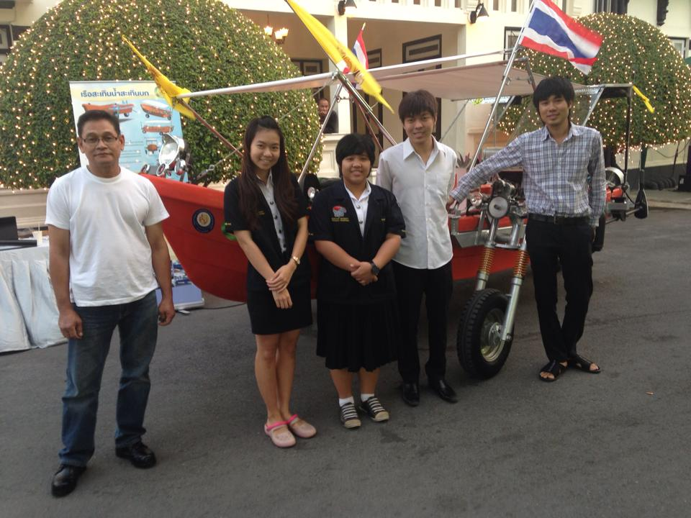

รูปที่ 66 แสดงผลงานที่งานเพื่อนพึ่ง (ภาฯ) ณ วังสวนกุหลาบ

บรรณานุกรม

พรทิพย์. (2556). ครั้งแรก ‘ยานสะเทินน้ำสะเทินบก’ ด้วยพลังงานไฟฟ้า, ค้นเมื่อ 27 มิถุนายน 2556,
วอยซ์ทีวี, เว็บไซท์ : http://news.voicetv.co.th/technology/65835.html

สุชญา เจียรโภคกุล และ ชนากานต์ นิลภารักษ์. (2554). แรงลอยตัว (Buoyant force),
ค้นเมื่อ 14 ธันวาคม 2556, เว็บไซท์ : http://www.thaigoodview.com/node/89449

เสนีย์ ศิริไชย. (2532). “รอยเชื่อม”, “การออกแบบชิ้นส่วนเครื่องจักรกล”. สถาบันเทคโนโลยีพระจอม
เกล้าธนบุรี, กรุงเทพมหานคร.

ประวัตินิสิต

- ชื่อ-นามสกุล นางสาวจุฑาธิป โรจนบัณฑิต เลขประจำตัวนิสิต 5310552448
ภาควิชา วิศวกรรมเครื่องกล คณะวิศวกรรมศาสตร์ มหาวิทยาลัยเกษตรศาสตร์
ที่อยู่ปัจจุบัน 4 ซอย ประชานิเวศน์ 3 ซ.25/7 ถนน สามัคคี ตำบล ท่าทราย อำเภอ เมืองนนทบุรี
จังหวัด นนทบุรี 11000
โทรศัพท์บ้าน - โทรศัพท์เคลื่อนที่ 081-343-6219
ระดับการศึกษา:
คุณวุฒิการศึกษา | โรงเรียน/สถาบัน | ปีการศึกษาที่จบ
มัธยมศึกษาตอนปลาย | โรงเรียนเบญจมราชานุสรณ์ | 2553
มัธยมศึกษาตอนต้น | โรงเรียนเบญจมราชานุสรณ์ | 2550

- ชื่อ-นามสกุล นางสาวเพ็ญพิชชา ศุภพิมล เลขประจำตัวนิสิต 5310553258
ภาควิชา วิศวกรรมเครื่องกล คณะวิศวกรรมศาสตร์ มหาวิทยาลัยเกษตรศาสตร์
ที่อยู่ปัจจุบัน 74/23 หมู่ 2 ถนน ปทุมสายใน ตำบล บางขะแยง อำเภอ เมืองปทุมธานี
จังหวัด ปทุมธานี 12000
โทรศัพท์บ้าน 02-975-4305 โทรศัพท์เคลื่อนที่ 086-349-5262
ระดับการศึกษา:
คุณวุฒิการศึกษา | โรงเรียน/สถาบัน | ปีการศึกษาที่จบ
มัธยมศึกษาตอนปลาย | โรงเรียนนวมินทราชินูทิศ หอวัง นนทบุรี | 2553
มัธยมศึกษาตอนต้น | โรงเรียนนวมินทราชินูทิศ หอวัง นนทบุรี | 2550

- ชื่อ-นามสกุล นายศุภกฤต คนึงโชติ เลขประจำตัวนิสิต 5310553584
ภาควิชา วิศวกรรมเครื่องกล คณะวิศวกรรมศาสตร์ มหาวิทยาลัยเกษตรศาสตร์
ที่อยู่ปัจจุบัน 99/185 หมู่บ้านศรีปราโมทย์ ถนน นนทรี แขวงช่องนนทรี เขต ยานนาวา กทม.
10120
โทรศัพท์บ้าน 02-295-3576 โทรศัพท์เคลื่อนที่ 083-808-8555ระดับการศึกษา:
คุณวุฒิการศึกษา | โรงเรียน/สถาบัน | ปีการศึกษาที่จบ
มัธยมศึกษาตอนปลาย | โรงเรียนวัดสุทธิวราราม | 2553
มัธยมศึกษาตอนต้น | โรงเรียนวัดสุทธิวราราม | 2550

